

学生实验实习报告册

学年学期： | 2017 -2018学年(春)学期
课程名称： | 数据库原理
学生学院： | 网络空间安全与信息法学院
专业班级：
学生学号：
学生姓名：
联系电话：

重庆邮电大学教务处印制

教师评阅记录表
【重要说明】
- 学生提交报告册最终版时，必须包含此页，否则不予成绩评定。
- 本报告册模板内容格式除确实因为填写内容改变了布局外，不得变更其余部分的格式，否则不予成绩评定。

报告是否符合考核规范 | ☑ 符合 □ 不符合
报告格式是否符合标准 | ☑ 符合 □ 不符合
报告是否完成要求内容 | ☑ 是 □ 否
报告评语：
报告成绩：
评阅人签名（签章）
2019年 7 月 5 日

目 录
- 教师评阅记录表
- 实验实习日志

实验实习日志（一）
分项名称 | Navicat for MySQL使用基础与SQL语言的DDL
指导教师
课程名称 | 数据库原理 | 课程编号 | A2040100
实验实习地点 | B515 | 完成日期
学生姓名 |  | 学生学号
学院专业 | 网络空间安全与信息法学信息安全专业 | 所在班级
一、实验实习目的及要求
1、熟练使用Navicat for MySQL（一套专为MySQL设计的高性能数据库管理及开发工具），包括掌握连接数据库、浏览数据库对象、运行SQL语句和SQL脚本，以及编辑和运行SQL语句。
2、掌握SQL语言（关系数据库的标准语言），包括其中DDL语言的CREATE、DROP、ALTER对表、索引、视图的操作，灵活使用增、删、改、查的功能。

二、实验实习设备（环境）及要求（软硬件条件）
1、实验设备：PC端。
2、要求：Navicat for MySQL软件，并且链接上本地数据库。

三、实验实习内容与步骤
1、启动Navicat for MySQL。
2、在 MySQL - 新建连接中完成链接参数配置，并完成连接测试和保存连接参数。
3、查看mysql数据库中的help_category表的定义、表中数据与索引、完整性约束等。
4、查看mysql数据库的其他数据库对象，如视图、索引、存储过程、函数、触发器。
5、在Navicat for MySQL中打开查询，新建查询，运行简单的SQL语句如下：select* from help_keyword where help_keyword_id<=3。
6、登录本地数据库服务器，连接到test数据库上。
7、用SQL语句，建立如下表student：
属性名 | 类型 | 长度
studentid | Varchar | 10
name | Varchar | 20
sex | Varchar | 2
age | Integer
Fee | DECIMAL | 10,2
address | Varchar | 50
memo | Varchar | 300

8、用Create Table 语句建表 CourseAa:
属性名 | 类型 | 长度
Aa1 | Varchar | 20
Aa2 | Integer
Aa3 | DECIMAL | 10
- 用Create Table语句建表ChooseBb:
属性名 | 类型 | 长度
Bb1 | Varchar | 30
Bb2 | Integer
Bb3 | DECIMAL | 6

- 用Drop Table语句删除CourseAa。
- 用Alter Table语句更新choosebb，添加属性名Bb4，类型Varchar，长度20，完整性约束设为非空值，缺省值设为字符“系统测试值”。
- 用Alter Table语句更新choosebb，添加属性名Bb5，类型Varchar，长度10，完整性约束设为主码。
- 用Create View语句建立一个视图View_Choosebb,生成的视图属性名（View_bb1,View_bb2,View_bb3）,Q其中View_bb1对应于基表choosebb的Bb1，View_bb2对应于基表choosebb的Bb4，View_bb3对应于基表choosebb的Bb5.
- 用Drop View语句删除视图View_Choosebb。
- 用Create Index语句对表choosebb的Bb2属性建立一个升序索引，索引名Index_bb2.用Create Index语句对表choosebb的Bb4属性建立一个降序索引，索引名为Index_bb4.
- 用Drop Index语句删除索引Index_bb2。

- 实验实习过程或算法（源程序、代码）
1、SELECT*
FROM helo_keyword
WHERE help_keyword_id<=3;

2、CREATE TABLE student
(studentid VARCHAR(10) PRIMARE KEY,
name VARCHAR(20),
sex VARCHAR(2),
age INTEGER,
Fee DECIMAL(10,2),
address VARCHAR(50),
memo VARCHAR(300));

CREATE TABLE CourseAa
(Aa1 VARCHAR(20),
Aa2 INTEGER,
Aa3 DECIMAL(10,0));

CREATE TABLE ChooseBb
(Bb1 VARCHAR(30),
Bb2 INTEGER,
Bb3 DECIMAL(6,0));

3、DROP TABLE courseaa CASCASE;

4、ALTER TABLE choosebb ADD Bb4 VARCHAR(20) NOT NULL;

5、ALTER TABLE choosebb ADD Bb5 VARCHAR(10) PRIMARY KEY;

6、CREATE VIEW View_Choosebb(View_bb1,View_bb2,view_bb3)
AS
SELECT Bb1,Bb4,Bb5
FROM Choosebb;

7、DROP VIEW View_Choosebb CASCADE;

8、CREATE UNIQUE INDEX Index_bb2 ON ChooseBb(Bb2);
CREATE UNIQUE INDEX Index_bb4 ON ChooseBb(Bb4);

9、DROP INDEX Index_bb2;
DROP INDEX Index_bb4;

五、实验实习结果分析和（或）源程序调试过程（结果截图等）
1、
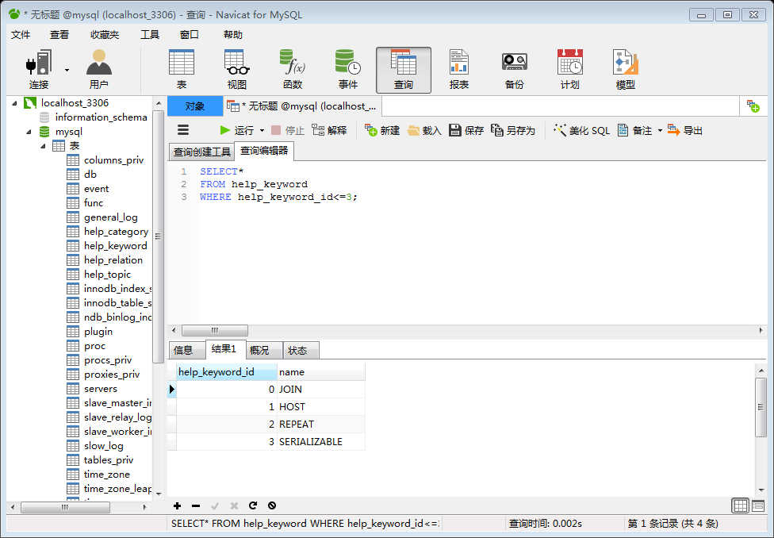

2、
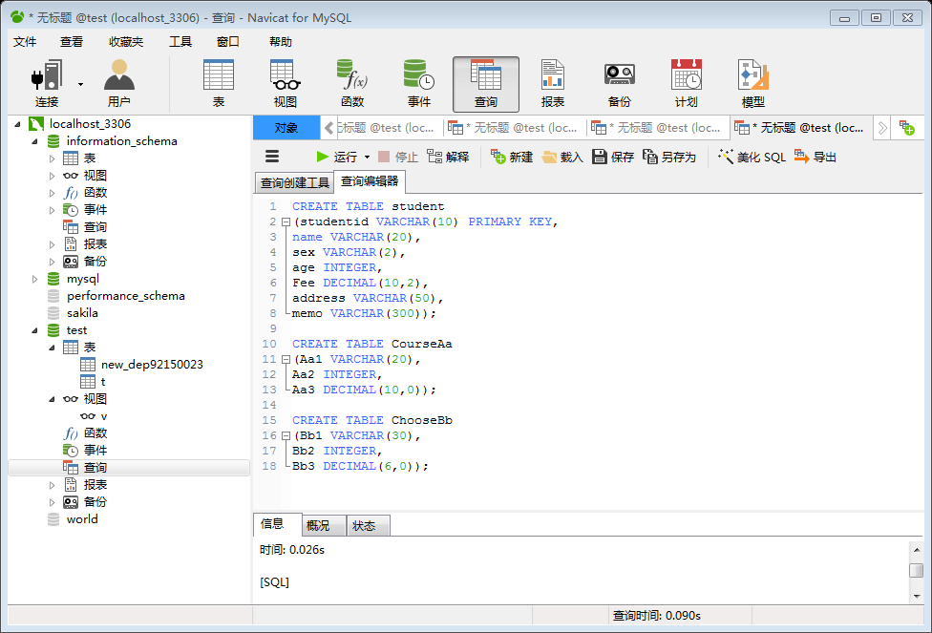

3、
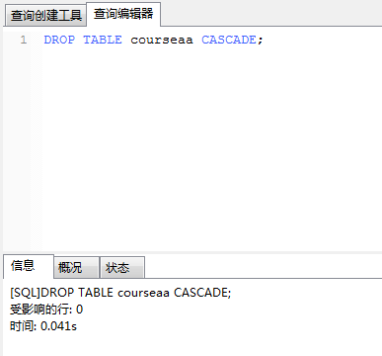
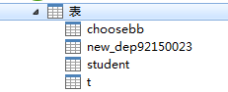
4、
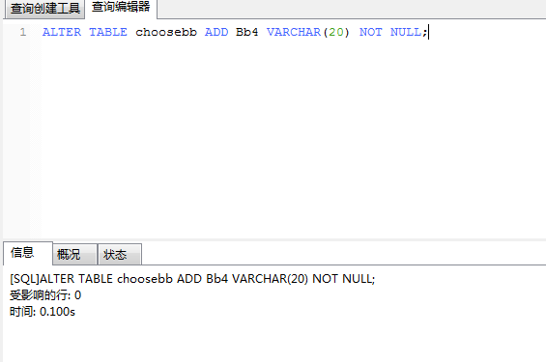
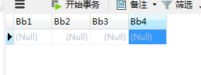
5、
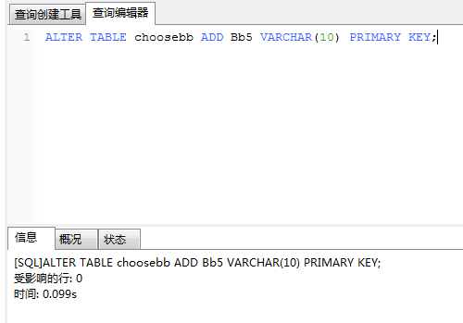
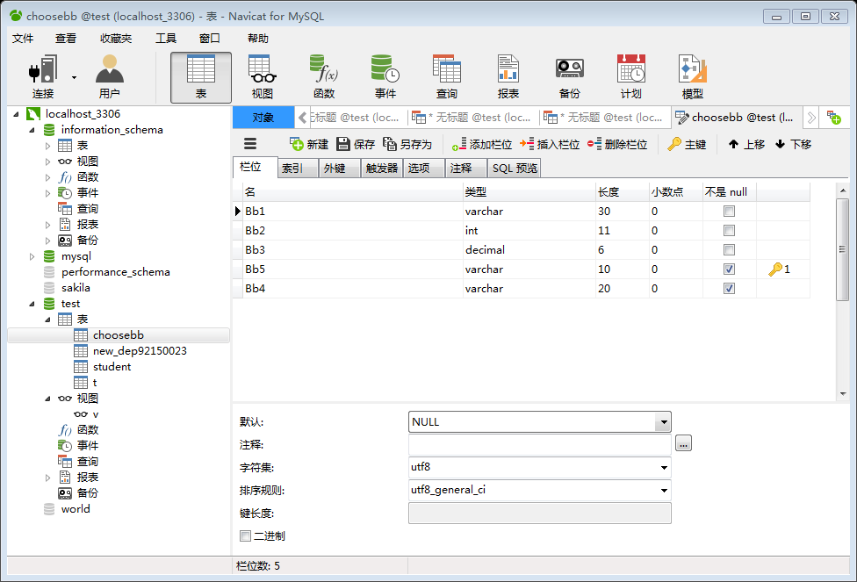
6、
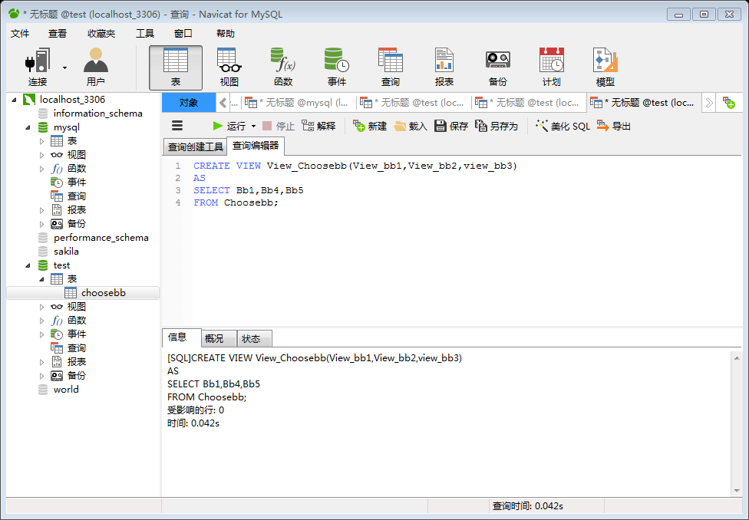
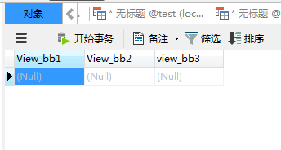

7、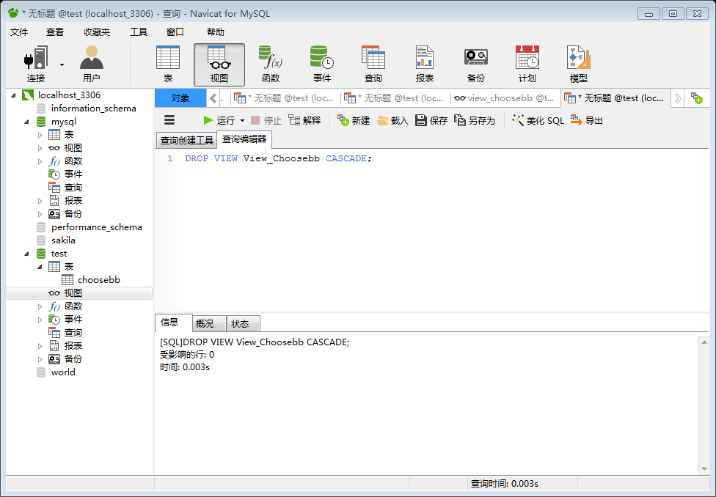
8、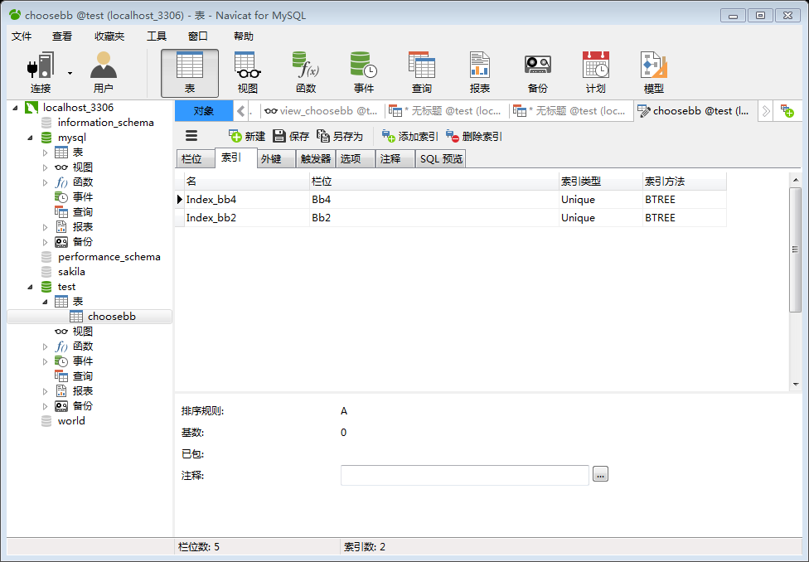
9、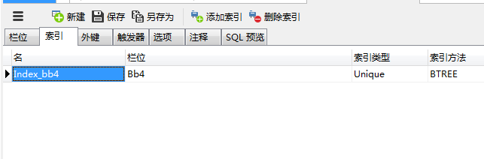

六、实验遇到问题及解决办法（有就写，没有就不写）
问题：无

实验实习日志（二）
分项名称 | SQL 语言数据操纵语言 DML
指导教师 | 李鸿健
课程名称 | 数据库原理 | 课程编号 | A2040100
实验实习地点 | B515 | 完成日期 | 2019/4/25
学生姓名 | 韩谦语 | 学生学号 | 2017211568
学院专业 | 网络空间安全与信息法学信息安全专业 | 所在班级 | 04041701
一、实验实习目的及要求
SQL 语言的数据操纵功能通过 DML(数据维护语言)实现。DML 包括数据查询和数据更新两种数据操纵语句。其中，数据查询指对数据库中的数据查询、统计、分组、排序等操作；数据更新指数据的插入、更新和删除等数据维护操作。
本次实验了解 DML 语言的 INSERT、UPDATE、DELETE 等数据维护语言，掌握在 Navicat for MySQL 中用 DML 语言的 INSERT、UPDATE、DELETE 对表进行数据插入、更新和删除。

二、实验实习设备（环境）及要求（软硬件条件）
1、实验设备：PC端。
2、要求：Navicat for MySQL软件，并且链接上本地数据库。

三、实验实习内容与步骤
1.首先用 Create Table 语句建立 test 表，test 表定义如下所示：
字段名 | 类型 | 长度
Name | Varchar | 20
Age | Integer
Score | Numeric | 10,2(总共长 10 位，小数部分 2 位)
Address | Varchar | 60

2.用 INSERT 语句对表 test,插入如下 6 条记录：
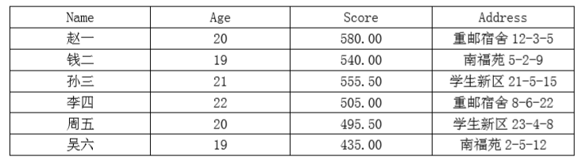
3、再用 Create Table 语句建立 test_temp 表，test_temp 表定义如下所示：
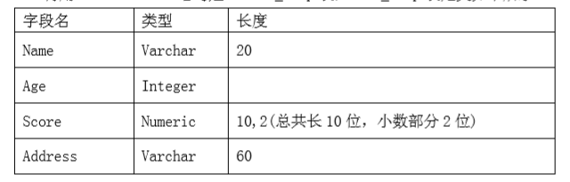
- 用 INSERT 语句对表 test_temp,插入如下 3 条记录：
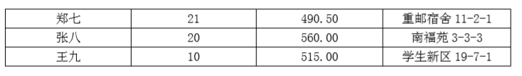
8、用 INSERT INTO ... SELECT ... FROM 语句，将 test_temp 表中的数据，
插入到 test 表中。
9、用 UPDATE 语句将 test 表中年龄小于等于 20 的数据，将成绩更新为原来
的成绩加 5 分。
10、用 UPDATE 语句将 test 表中居住在南福苑所有学生的年龄减少 1 岁。
11、用 DELETE 语句将 test 表中年龄大于等于 21 并且成绩大于等于 500 的学
生数据删除掉。
12、用 DELETE 语句将 test 表中成绩小于 550 并且居住在重邮宿舍的学生数
据删除掉。

四、实验实习过程或算法（源程序、代码）
1、CREATE TABLE test
(Name VARCHAR(20),
Age INTEGER,
Score NUMERIC(10,2),
Address VARCHAR(60));

2、INSERT
INTO test
VALUES ('赵一','20','580.00','重邮宿舍12-3-5'),('钱二','19','540.00','南福苑 5-2-9'),('孙三','21','555.50','学生新区 21-5-15'),('李四','22','505.00','重邮宿舍 8-6-22'),('周五','20','495.50','学生新区 23-4-8'),('吴六','19','435.00','南福苑 2-5-12');

3、CREATE TABLE test_temp
(Name VARCHAR(20),
Age INTEGER,
Score NUMERIC(10,2),
Address VARCHAR(60));

4、INSERT
INTO test_temp
VALUES ('郑七','21','490.50','重邮宿舍 11-2-1'),('张八','20','560.00','南福苑 3-3-3'),('王九','10','515.00','学生新区 19-7-1');

5、INSERT
INTO test
FROM test_temp;

6、UPDATE test
SET Score=Score+5
WHERE Age<=10;

7、UPDATE test
SET Age=Age-1
WHERE Address='%南福苑%';

8、DELETE
FROM test
WHERE Age>=21 AND Score>=500;

9、DELETE
FROM test
WHERE Score<=500 AND Address='%重邮宿舍%';

五、实验实习结果分析和（或）源程序调试过程（结果截图等）
1、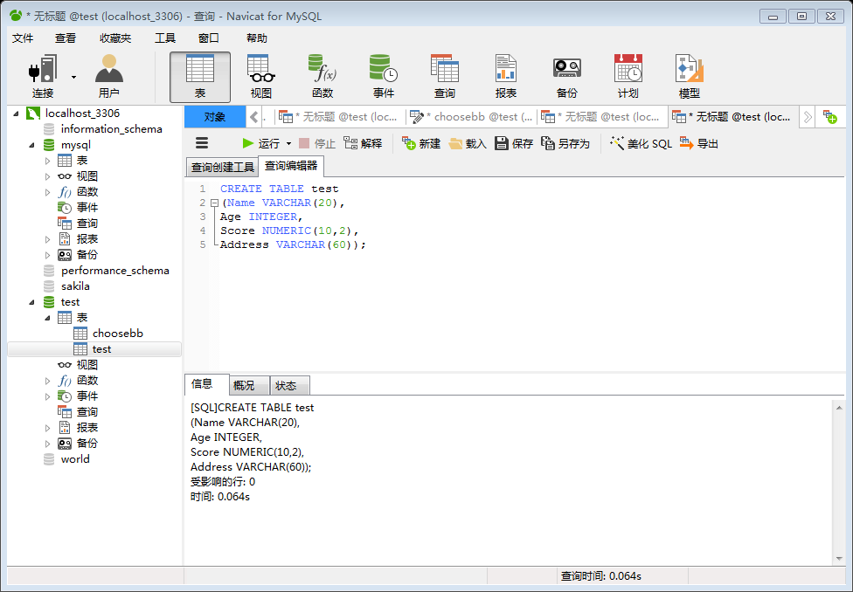

2、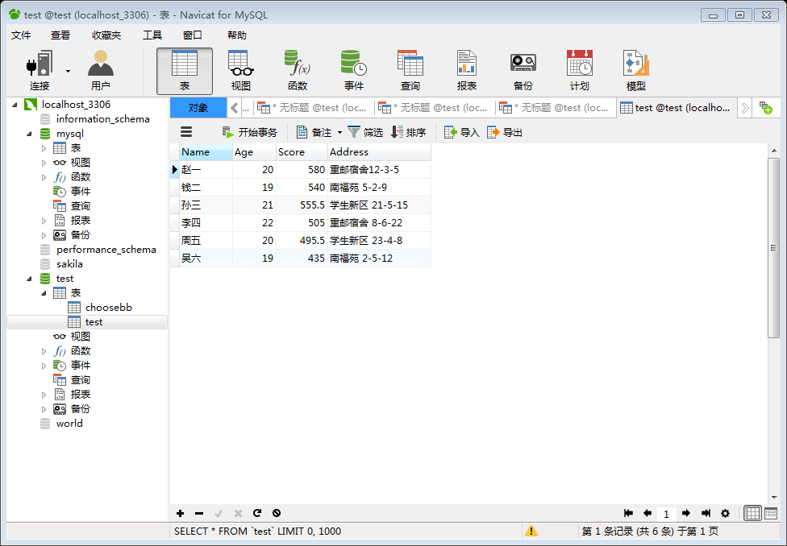

3、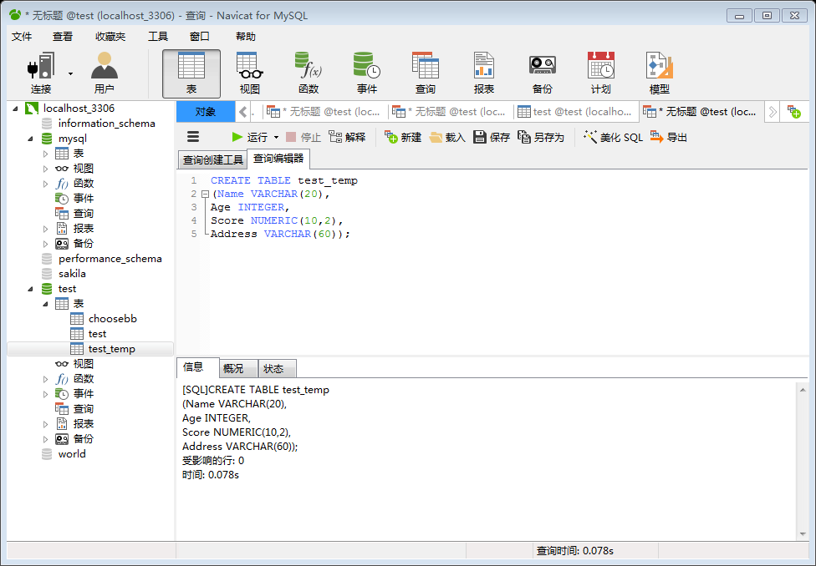

4、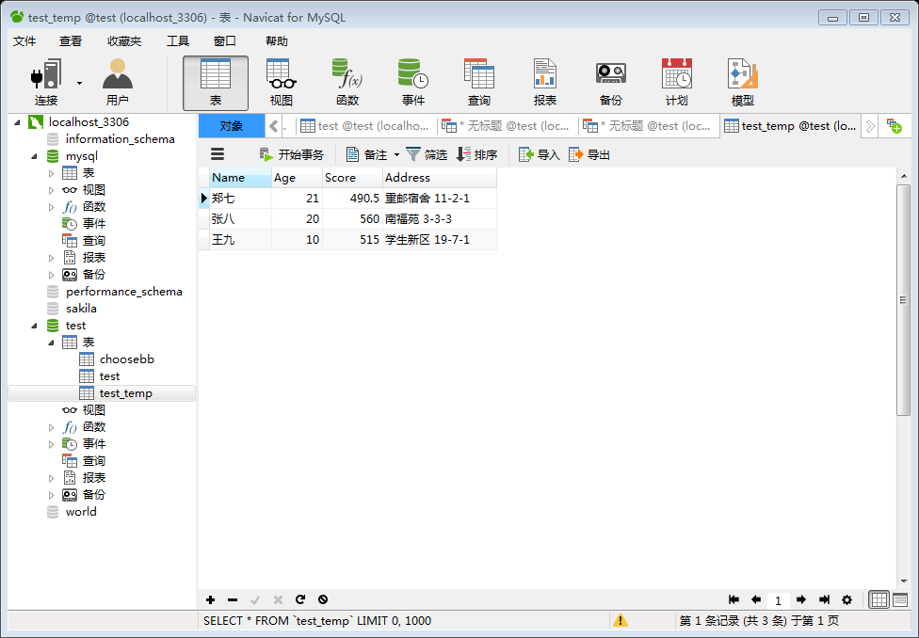

5、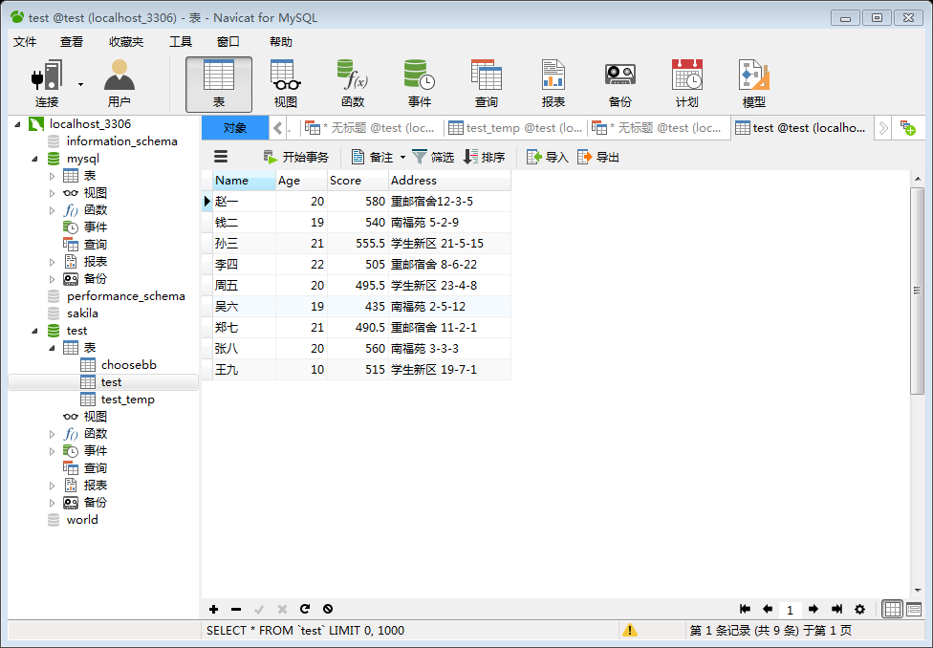

6、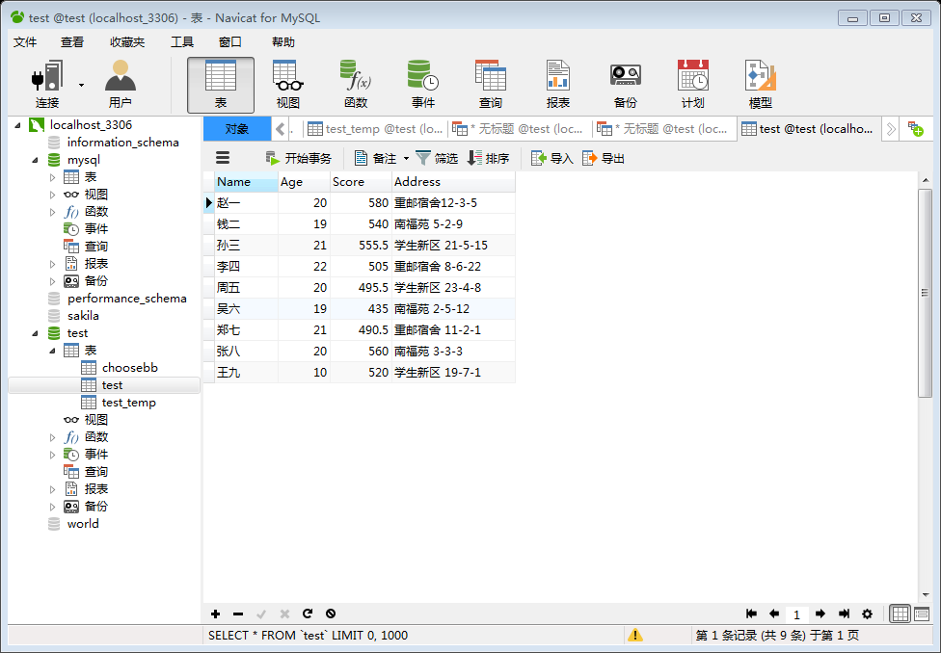

7、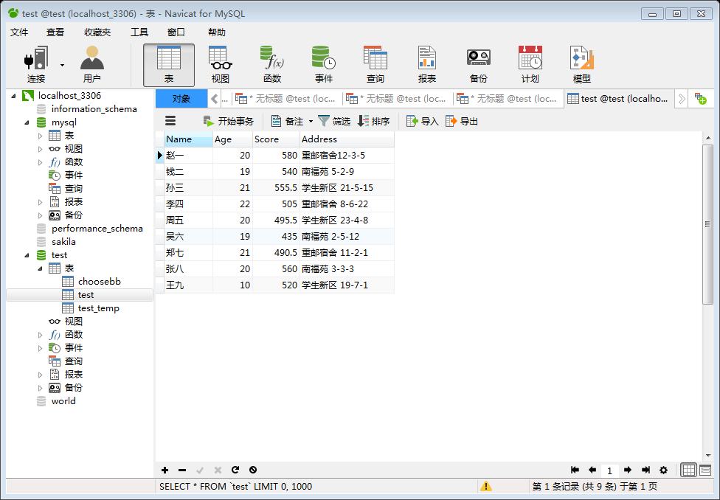

8、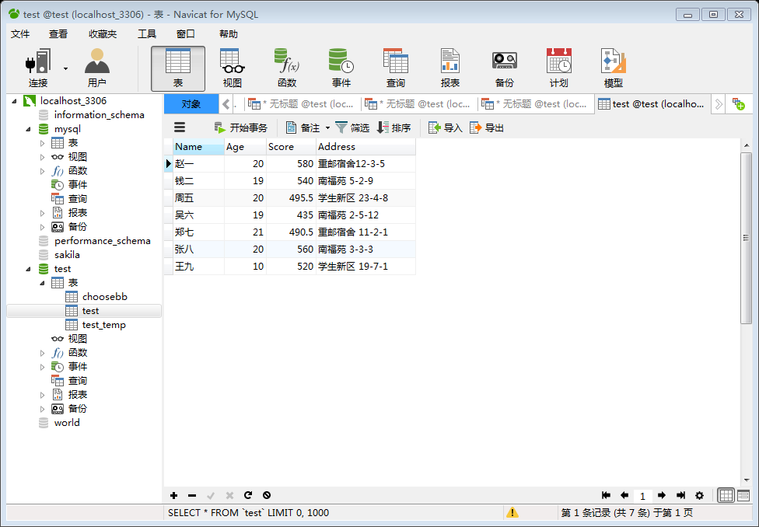

9、
六、实验遇到问题及解决办法（有就写，没有就不写）
问题：在编写“增、删、改”的语句时，没有报错但实现不出需要的结果。
解决办法：在给定SQL修改的范围时出现指向不明的问题。

实验实习日志（三）
分项名称 | SQL 语言数据查询语言 DQL
指导教师 | 李鸿健
课程名称 | 数据库原理 | 课程编号 | A2040100
实验实习地点 | B515 | 完成日期 | 2019/4/25
学生姓名 | 韩谦语 | 学生学号 | 2017211568
学院专业 | 网络空间安全与信息法学信息安全专业 | 所在班级 | 04041701
一、实验实习目的及要求
数据查询语言指对数据库中的数据查询、统计、分组、排序等操作。查询语句可以分为简单查询、连接查询、嵌套查询和组合查询等。
本次实验了解SQL语言的SELECT语句对数据的查询，学会在Navicat for MySQL 中用 SELECT 语句对表中的数据进行简单查询、连接查询、嵌套查询和组合查询。

二、实验实习设备（环境）及要求（软硬件条件）
1、实验设备：PC端。
2、要求：Navicat for MySQL软件，并且链接上本地数据库。

三、实验实习内容与步骤
1、用 Create Table 建立 Student 表，表结构如下所示：
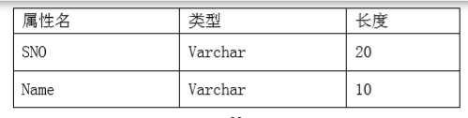
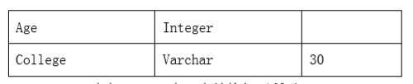
2、 Create Table 建立 Course 表，表结构如下所示：
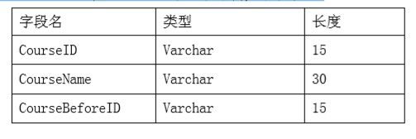

3、用 Create Table 建立 Choose 表，表结构如下所示：
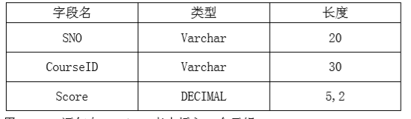
4、用 INSERT 语句向 Student 表中插入 3 个元组：
注意：每条元组一个完整的 INSERT 语句， 3 个元组需要写 3 个 INSERT 语句。
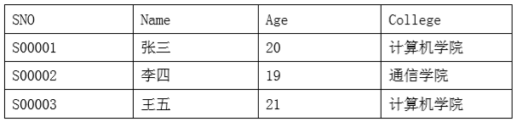
5、用 INSERT 语句向 Course 表中插入 3 个元组：
注意：每条元组一个完整的 INSERT 语句， 3 个元组需要写 3 个 INSERT 语句。
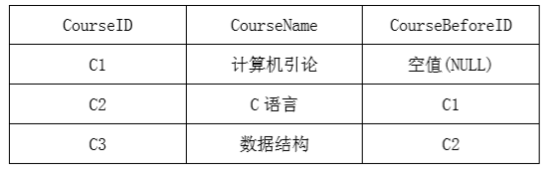
- 用 INSERT 语句向 Choose 表中插入 7 个元组：
注意：每条元组一个完整的 INSERT 语句， 7 个元组需要写 7 个 INSERT 语句。
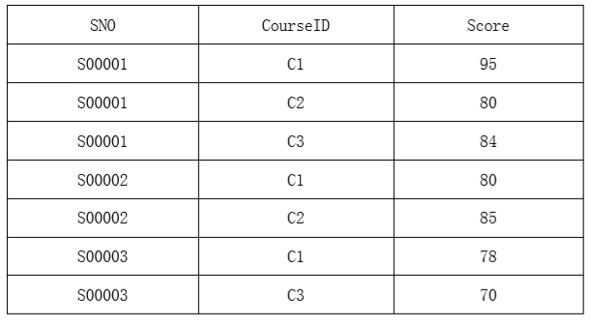

6、用 SELECT 语句，查询计算机学院学生的学号和姓名。
7、用 SELECT 语句的 between…and…表示查询条件，查询年龄在 20~23 岁的
学生信息。
8、用 SELECT 语句的 COUNT()聚集函数，统计 Student 表中学生总人数。
9、分别用 SELECT 语句的 max()、min()、sum()、avg()四个聚集函数，计算
Choose 表中 C1 课程的最高分、最低分、总分、平均分。
10、用 SELECT 语句对空值(NULL)的判断条件，查询 Course 表中先修课称编
号为空值的课程编号和课程名称。
11、用 SELECT 语句的连接查询，查询学生的学号、姓名、选修的课程名及成
绩。
12、用 SELECT 的存在量词 EXISTS，查询与“张三”在同一个学院学习的学生
信息。
13、用 SELECT 语句的嵌套查询，查询选修 C1 课程的成绩低于“张三”的学
生的学号和成绩。
14、用 SELECT 语句的组合查询(UNION)，查询选修了 C1 课程或者选修了 C3
课程的学生学号。
15、用 SELECT 语句的组合查询(UNION)与 DISTINCT 短语，查询选修了 C1 课
程或者选修了 C3 课程的学生学号，并取消重复的数据。

四、实验实习过程或算法（源程序、代码）
1、CREATE TABLE Student
(SNO VARCHAR(20),
Name VARCHAR(10),
Age INTEGER,
College VARCHAR(20));

CREATE TABLE Course
(CourseID VARCHAR(15),
CourseName VARCHAR(30),
CourseBeforeID VARCHAR(15));

CREATE TABLE Choose
(SNO VARCHAR(20),
CourseID VARCHAR(30),
Score DECIMAL(5,2));

2、INSERT
INTO student
VALUES ('S00001','张三','20','计算机学院'),('S00002','李四','19','通信学院'),
('S00003','王五','21','计算机学院');

INSERT
INTO course
VALUES ('C1','计算机引论','空值'),('C2','C语言','C1'),('C3','数据结构','C2');

INSERT
INTO choose
VALUES ('S00001','C1','95'),('S00001','C2','80'),('S00001','C3','84'),
('S00002','C1','80'),('S00002','C2','85'),('S00003','C1','78'),('S00003','C3','70');

3、SELECT SNO,Name
FROM student
WHERE College='计算机学院';

4、SELECT*
FROM student
WHERE Age BETWEEN 20 AND 23;

5、SELECT COUNT(*)
FROM student;

6、SELECT MAX(Score)
FROM choose
WHERE CourseID ='C1';

SELECT MIN(Score)
FROM choose
WHERE CourseID ='C1';

SELECT SUM(Score)
FROM choose
WHERE CourseID ='C1';

SELECT AVG(Score)
FROM choose
WHERE CourseID ='C1';

7、SELECT*
FROM course
WHERE CourseBeforeID is NULL;

8、SELECT Student.SNO,Student.Name,Choose.*,Course.CourseName
FROM Student,Course,Choose
WHERE Choose.CourseID=Course.CourseID AND Student.SNO=Choose.SNO;

9、SELECT SNO,Name,Age,College
FROM student S1
WHERE EXISTS
(SELECT*
FROM student S2
WHERE S1.College=S2.College AND S2.Name='张三');

10、SELECT Choose.SNO,Choose.Score
FROM Choose
WHERE Score<
(SELECT Score
FROM Student,Choose
WHERE Student.Name='张三' AND Choose.CourseID='C1' AND Student.SNO=Choose.SNO);

11、SELECT SNO
FROM Choose
WHERE CourseID='C1'
UNION ALL
SELECT SNO
FROM Choose
WHERE CourseID='C3';

五、实验实习结果分析和（或）源程序调试过程（结果截图等）
1、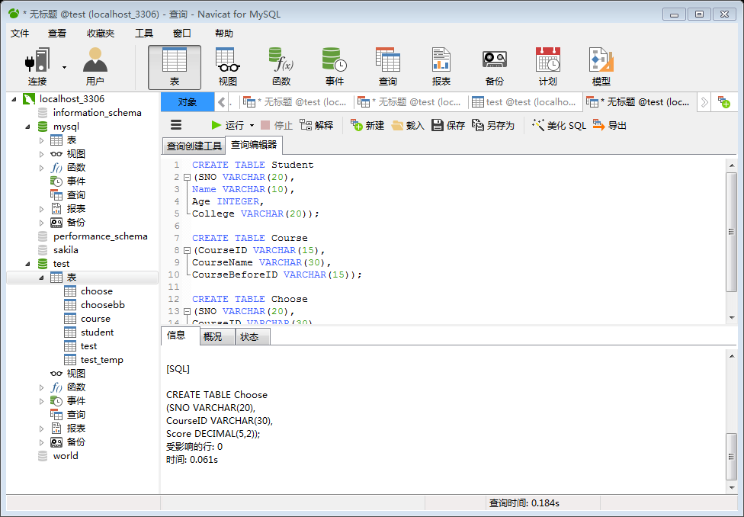

2、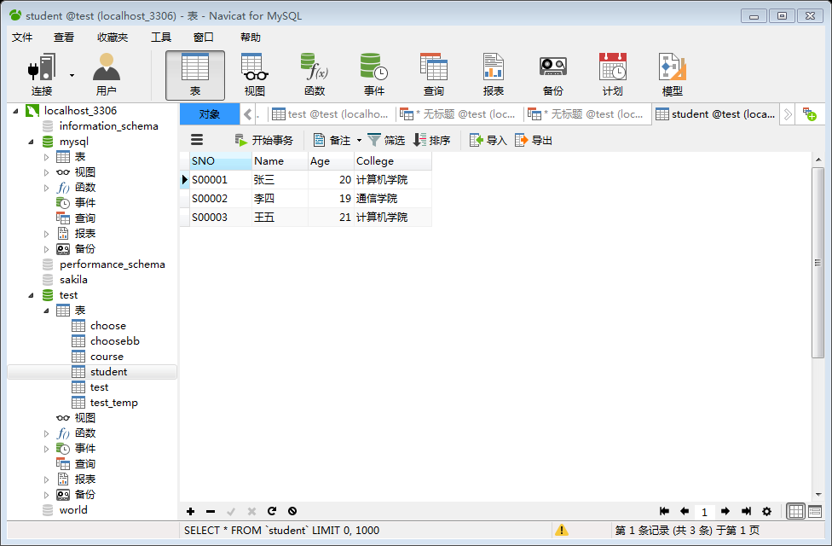
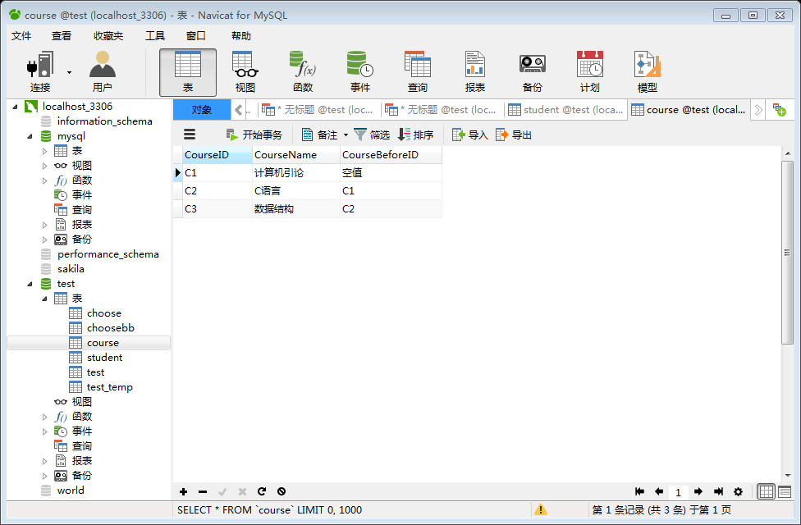
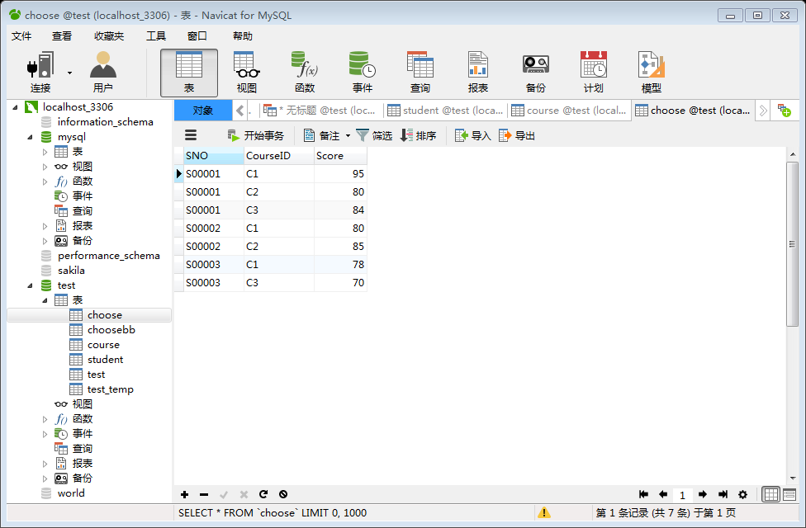
3、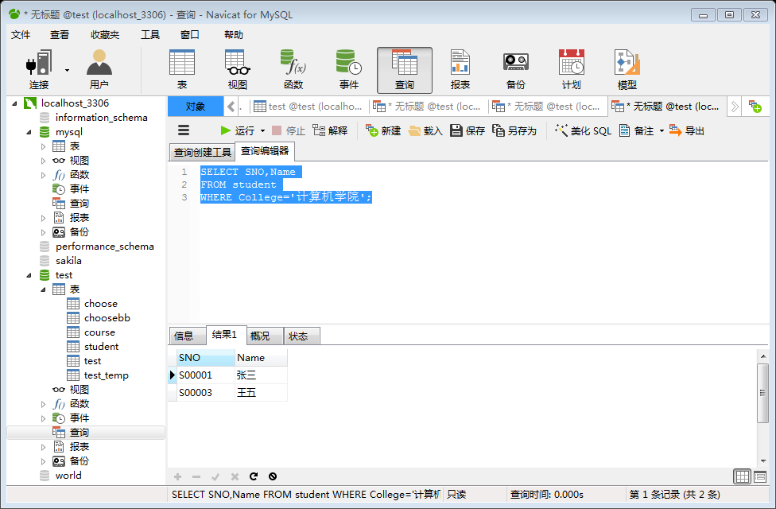

4、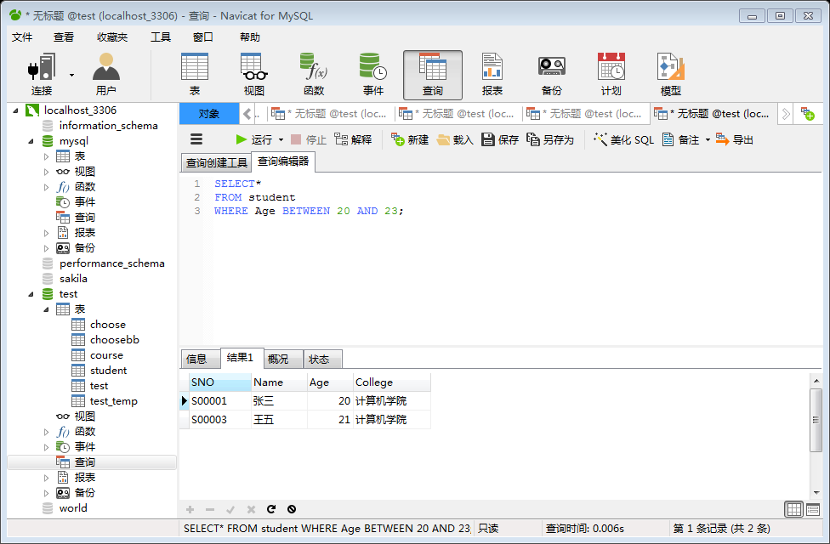

5、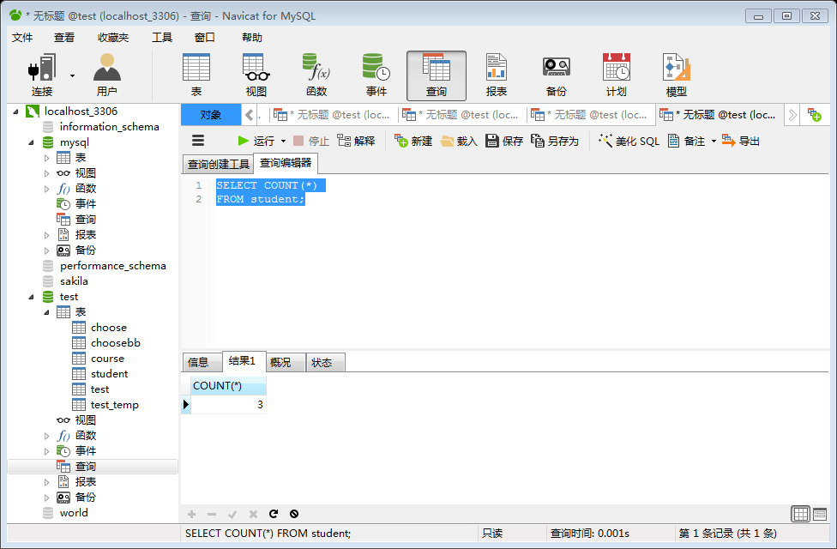

6、
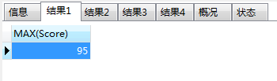
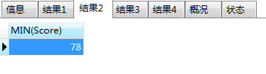
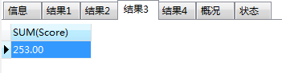
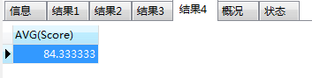

7、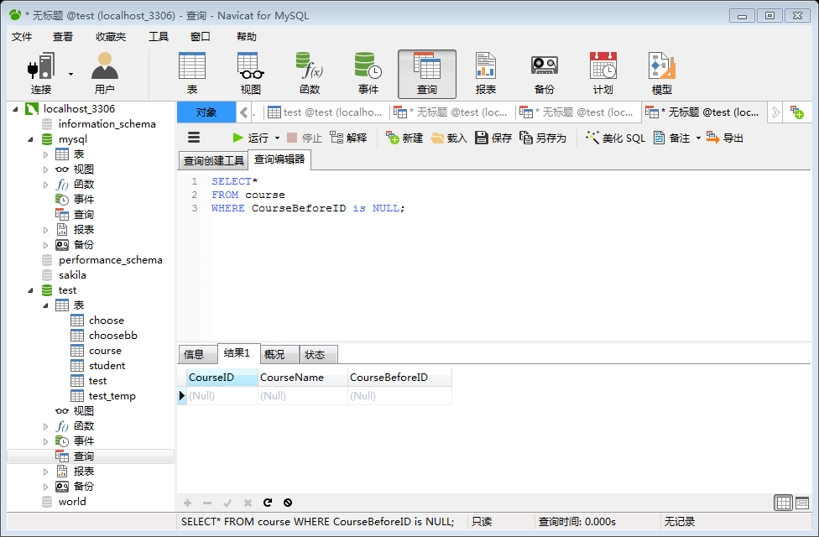

8、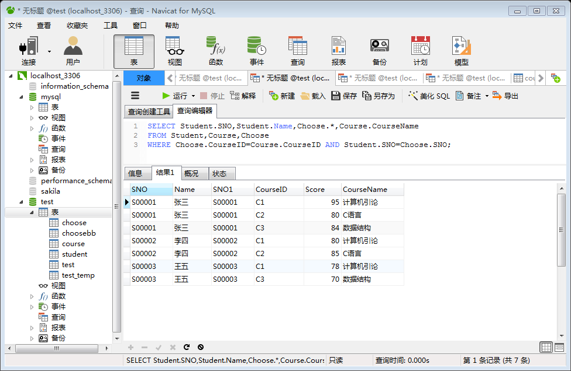

9、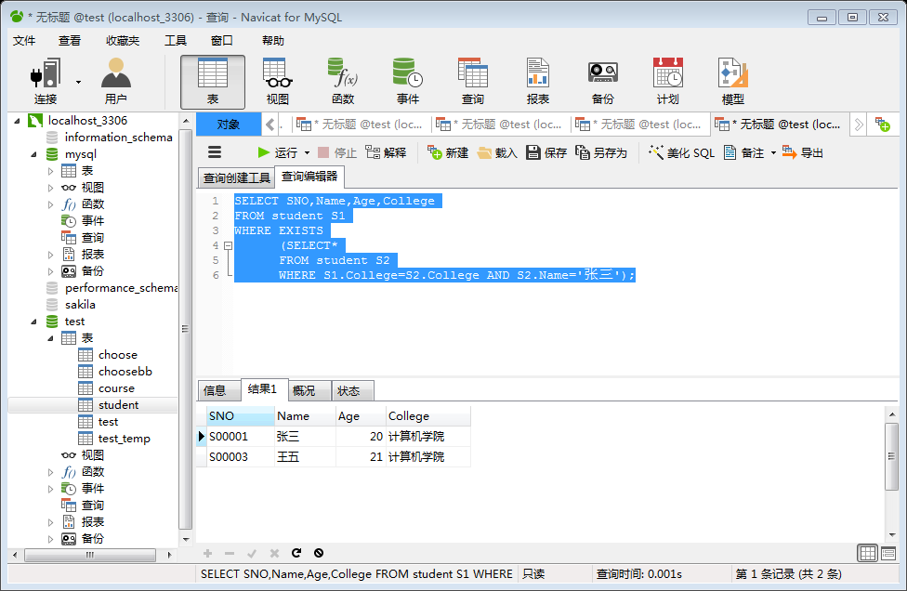

10、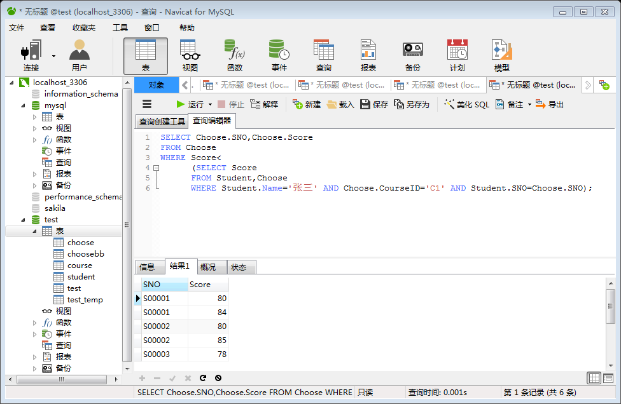

11、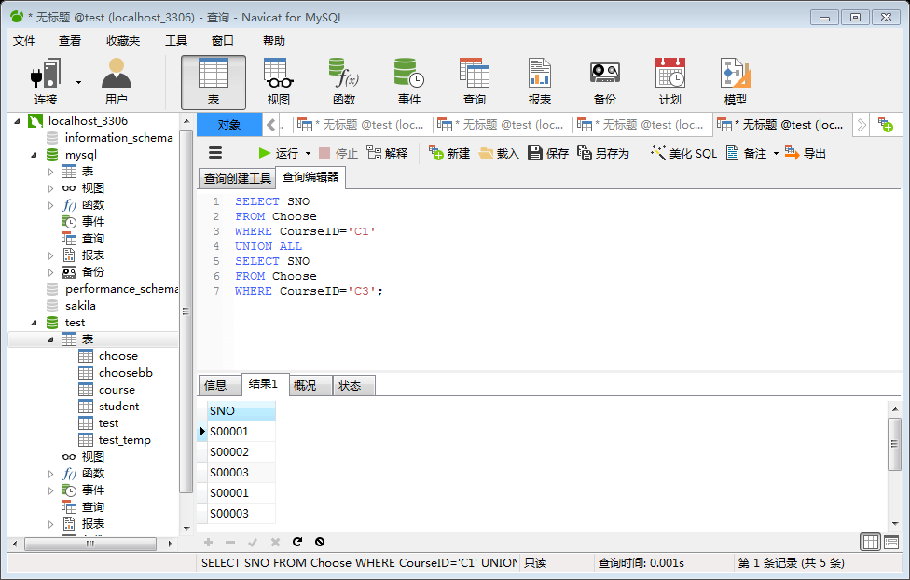

12、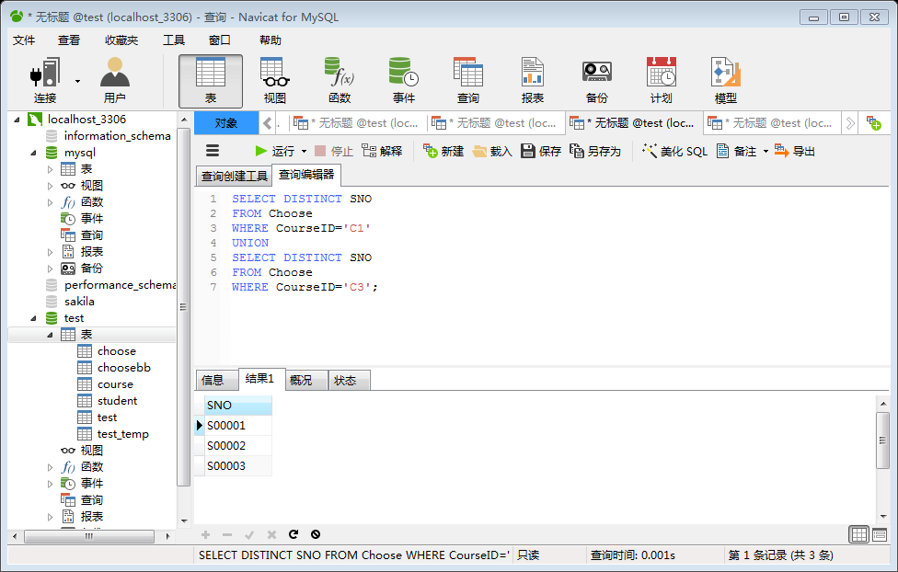

六、实验遇到问题及解决办法（有就写，没有就不写）
问题：在嵌套查找、修改中，遇到系统提示错误的问题。
解决办法：理清楚嵌套里外关系，以及where语句中具体的指向。

实验实习日志（四）
分项名称 | MySQL 应用开发环境的建立
指导教师 | 李鸿健
课程名称 | 数据库原理 | 课程编号 | A2040100
实验实习地点 | B515 | 完成日期 | 2019/4/25
学生姓名 | 韩谦语 | 学生学号 | 2017211568
学院专业 | 网络空间安全与信息法学信息安全专业 | 所在班级 | 04041701
一、实验实习目的及要求
通过在 Windows 平台下，搭建 Apache Httpd Web 服务器，PHP 脚本支持，访问 MySQL 数据库等，学习了解 MySQL 应用开发环境的建立过程。
本次实验通过安装 Apache HTTD Server 2.2、PHP 5.3.28，配置httpd.conf 和 PHP.ini 文件，完成 MySQL 的 PHP 应用开发环境的建立。

二、实验实习设备（环境）及要求（软硬件条件）
1、实验设备：PC端。
2、要求：Navicat for MySQL软件，并且链接上本地数据库。

三、实验实习内容与步骤
1、安装 Apache httpd 服务器
2、安装 MySQL 数据库服务器
3、进行php5.3.28 安装
4、配置 Apache 服务器支持 PHP 文件解析
5、配置 PHP 扩展支持 MySQL 数据库

四、实验实习结果分析和（或）源程序调试过程（结果截图等）

1、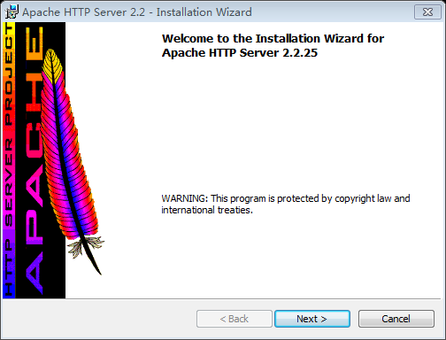

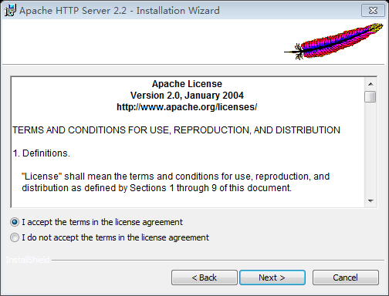

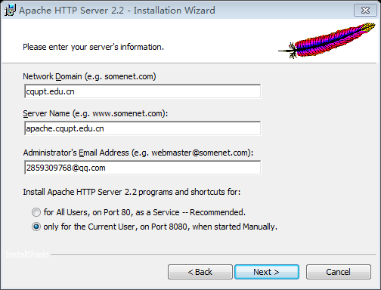

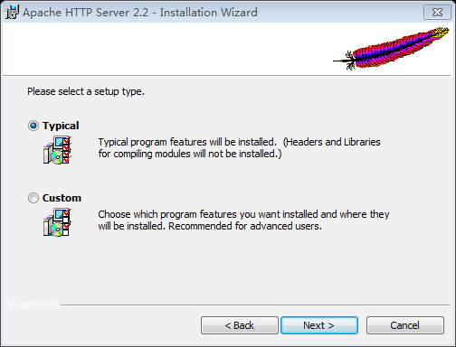
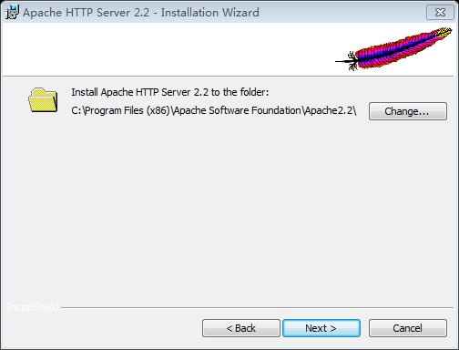

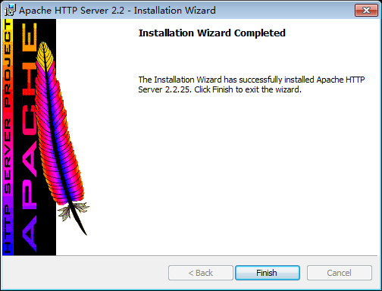
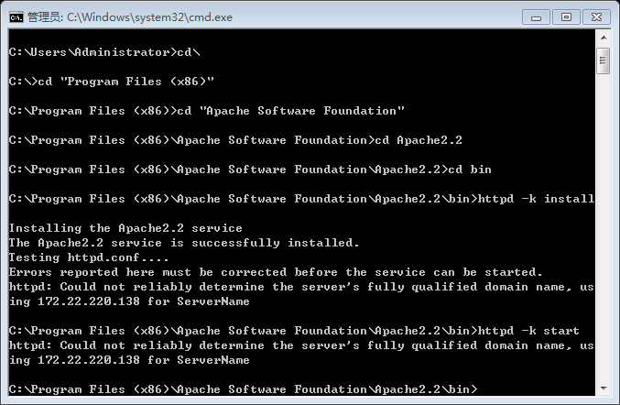
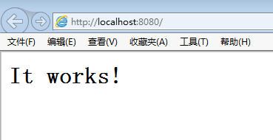

2、
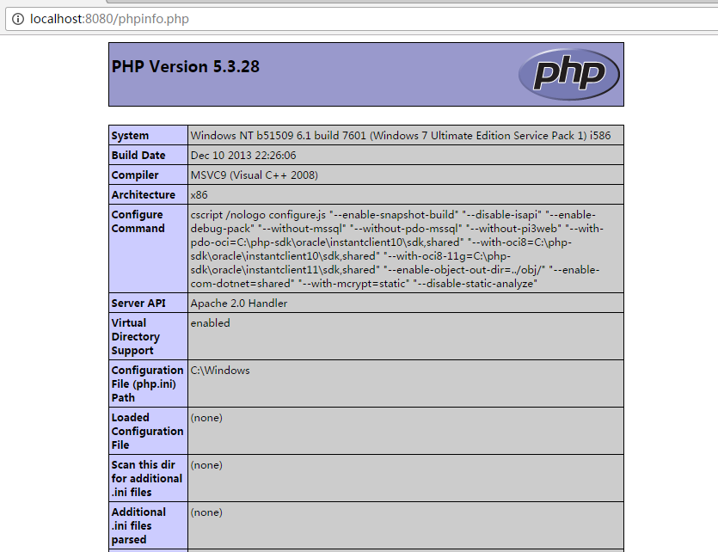

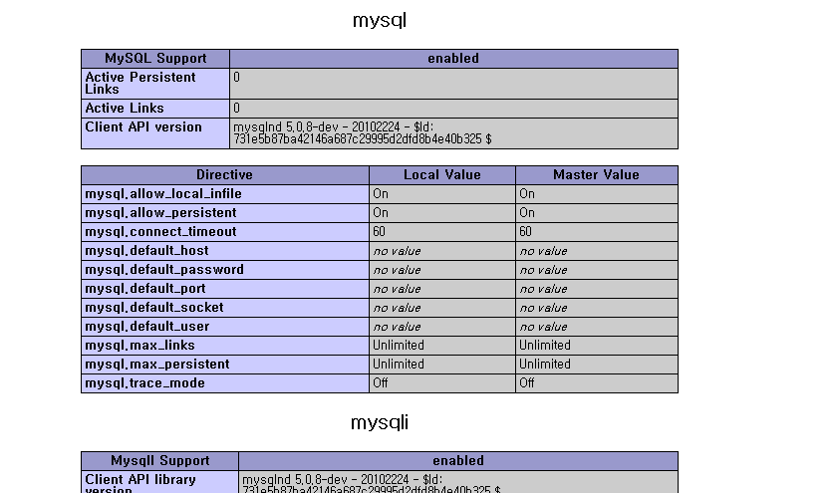

3、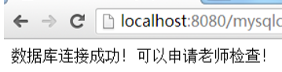

五、实验遇到问题及解决办法（有就写，没有就不写）
问题：修改.conf、php.ini等文件时，出现不少错误导致修改之后不能成功。
办法：学习HTML和PHP基本要求，空格、斜杠都必须准确。

实验实习日志（五）
分项名称 | MySQL 的存储过程
指导教师 | 李鸿健
课程名称 | 数据库原理 | 课程编号 | A2040100
实验实习地点 | B515 | 完成日期 | 2019/4/25
学生姓名 | 韩谦语 | 学生学号 | 2017211568
学院专业 | 网络空间安全与信息法学信息安全专业 | 所在班级 | 04041701
一、实验实习目的及要求
本次实验了解 MySQL 存储过程的创建、修改和删除的方法和步骤，掌握在 Navicat for MySQL 中对存储过程的进行创建、修改和删除，掌握在 MySQL Command Line Client 中调用带参数和不带参数的存储过程。

二、实验实习设备（环境）及要求（软硬件条件）
1、实验设备：PC端。
2、要求：Navicat for MySQL软件，并且链接上本地数据库。

三、实验实习内容与步骤
1.启动 Navicat for MySQL，在 MySQL – 新建连接中完成连接参数配置。
2.登录到本地数据库服务器后，连接到 db5536 数据库上。
3.执行五、教学过程中（三）实验内容的 1 部分的（2）、（3）步骤创建及调用不带参数的存储过程，验证不带参数的存储过程的创建和调用方法。
4.在步骤 3 的基础上,创建存储过程 third_p()，显示表 cqupt 中的数据，并对其进行调用测试。
5.执行五、教学过程中（三）实验内容的第 2 部分创建及调用带参数的存储过程，验证带参数的存储过程的创建和调用方法。
6.在步骤 5 的基础上，创建存储过程 simpleproc2()，对传入参数进行乘以10 的处理，变量定义@x,并对其进行调用测试。
7.用 Drop Procedure 语句删除存储过程 first_p。

四、实验实习过程或算法（源程序、代码）
1、Select VERSION();
2、CREATE DATABASE db5536;
USE db5536;
3、CREATE TABLE cqupt(s1 INTEGER);
INSERT INTO cqupt VALUES(5);
4、use db5536;
5、DELIMITER //
6、Create procedure first_p()
Select 'Hello MySQL,This is my first procedure '
//
7、Create procedure second_p()
Select current_date from cqupt
//
- CALL first_p()//
- CALL second_p()//
10、Create procedure third_p()
Select current_date from cqupt
//
11、CALL third_p()//
12、CREATE PROCEDURE simpleproc (OUT param1 INT)
SELECT COUNT(*) INTO param1 FROM cqupt
//
13、CREATE PROCEDURE simpleproc1 (IN param1 INT)
SET @x = param1 - 100
//
14、CALL simpleproc(@a)//
Select @a//
15、CALL simpleproc1(5500)//
Select @x//
16、CREATE PROCEDURE simpleproc2 (OUT param2 INT)
SELECT COUNT(*) INTO param2 FROM cqupt
//
17、CREATE PROCEDURE simpleproc2 (IN param2 INT)
SET @x = param1 * 10
//
18、CALL simpleproc2(50)//
Select @x//
19、drop procedure first_p()//

五、实验实习结果分析和（或）源程序调试过程（结果截图等）
1、
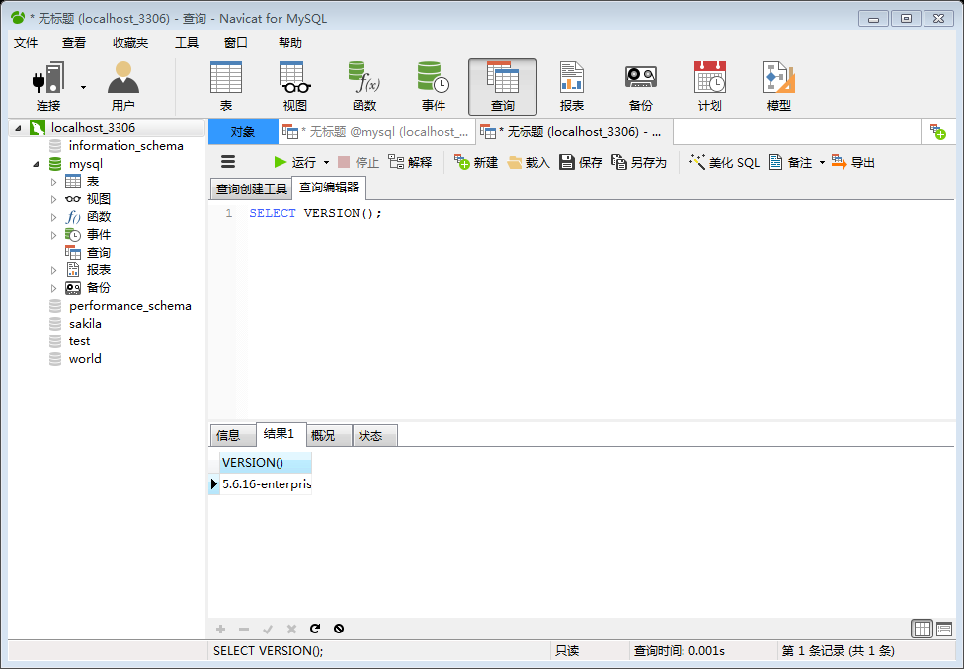

2、
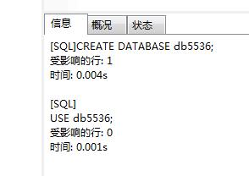
3、
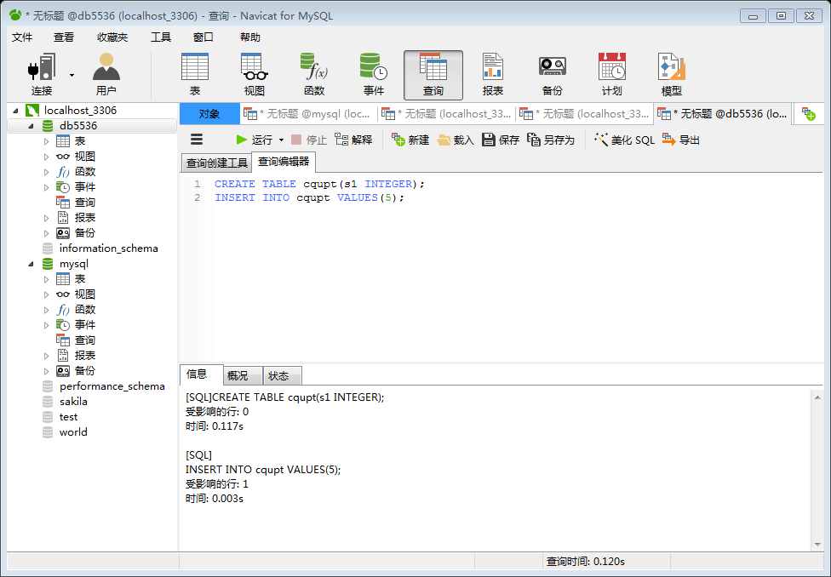
4、
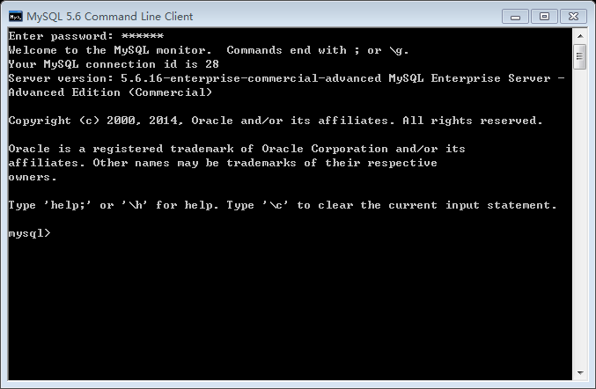
5、
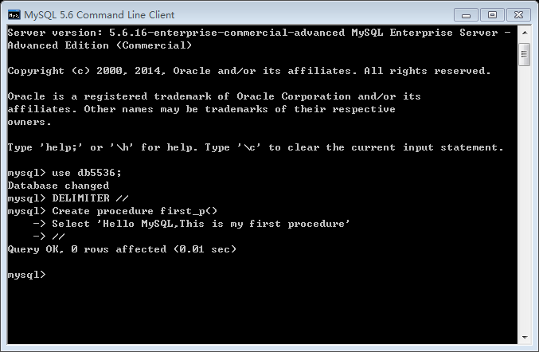
6、
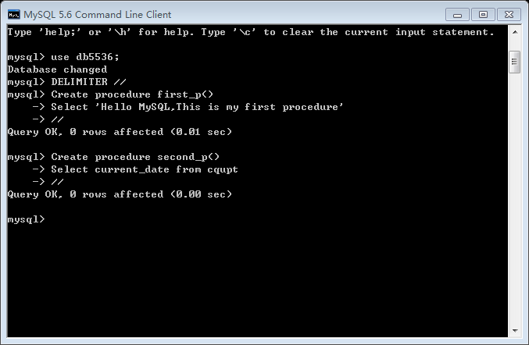
7、
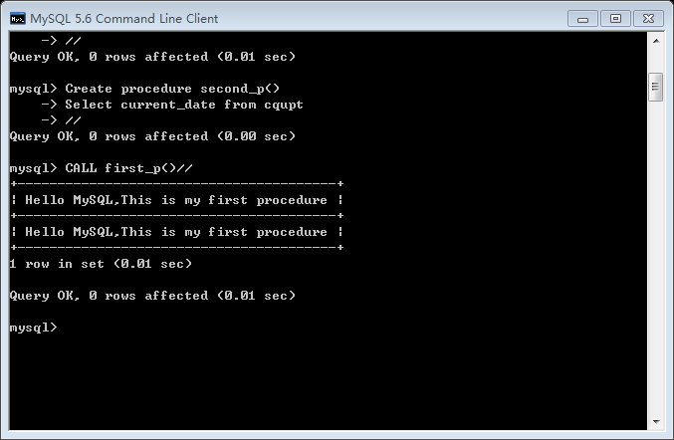
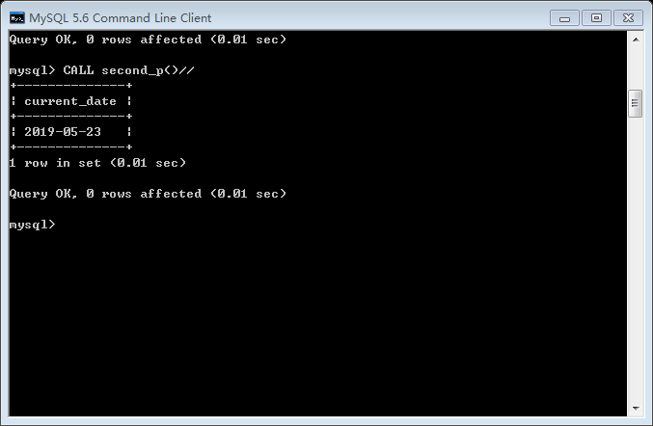
8、
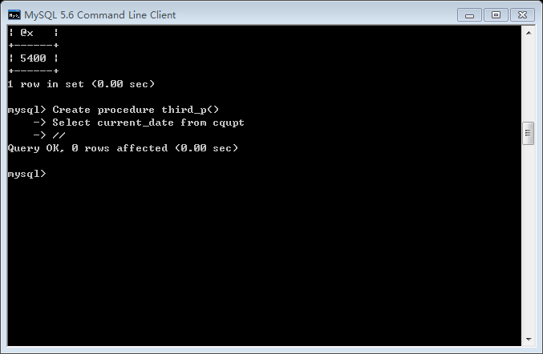
9、
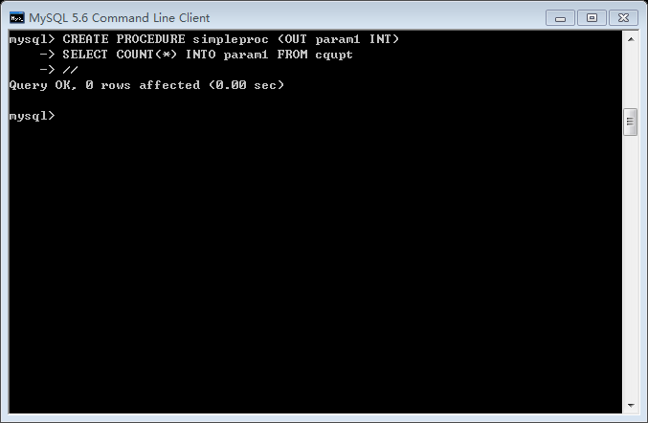
10、
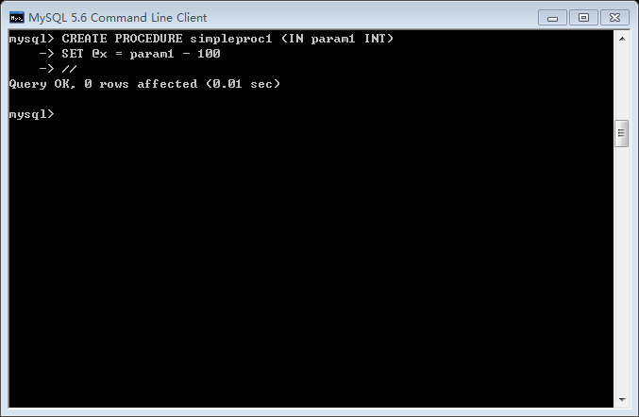

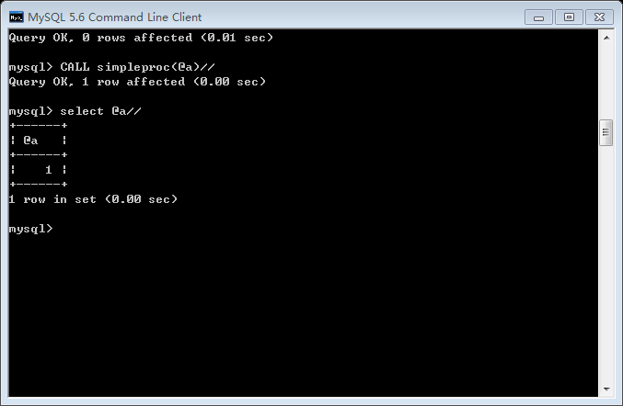
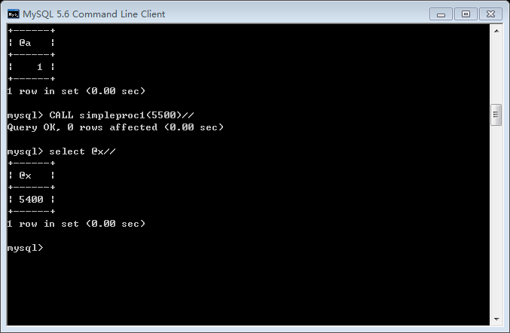
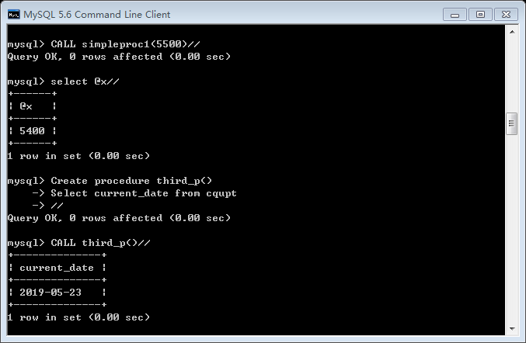
11、
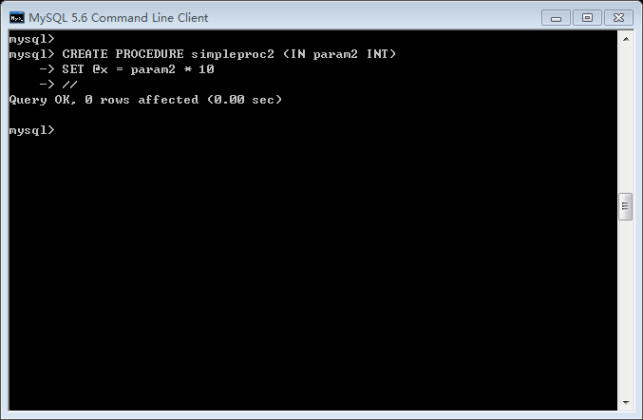

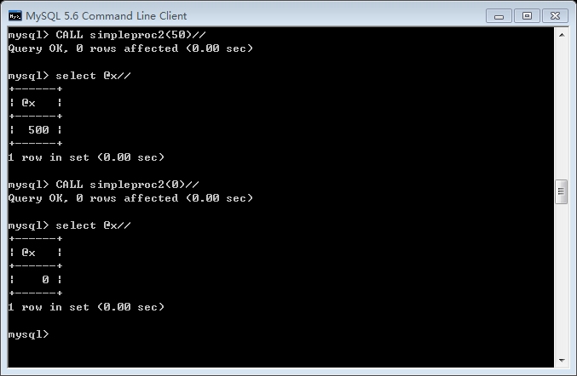

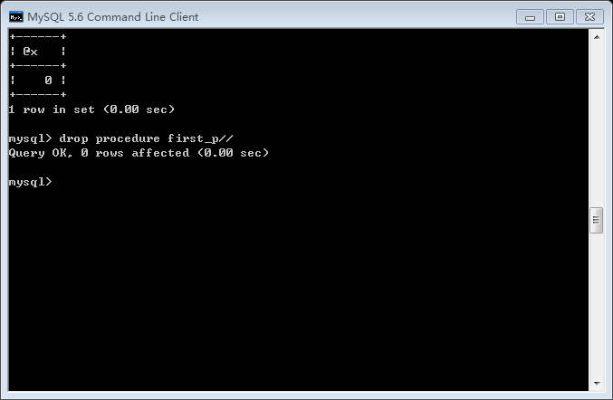

六、实验遇到问题及解决办法（有就写，没有就不写）
无

实验实习日志（六）
分项名称 | MySQL 的触发器
指导教师 | 李鸿健
课程名称 | 数据库原理 | 课程编号 | A2040100
实验实习地点 | B515 | 完成日期 | 2019/4/25
学生姓名 | 韩谦语 | 学生学号 | 2017211568
学院专业 | 网络空间安全与信息法学信息安全专业 | 所在班级 | 04041701
一、实验实习目的及要求
本次实验了解 MySQL 触发器的创建、修改和删除的方法和步骤，掌握在Navicat for MySQL 中对触发器的进行创建、修改和删除，掌握触发器触发测试的方法。

二、实验实习设备（环境）及要求（软硬件条件）
1、实验设备：PC端。
2、要求：Navicat for MySQL软件，并且链接上本地数据库。

三、实验实习内容与步骤
1.启动 Navicat for MySQL，在 MySQL – 新建连接中完成连接参数配置。
2.登录到本地数据库服务器后，连接到 test 数据库上。
3.执行五、教学过程中（三）实验内容的第一部分创建简单触发器，验证触
发器的创建和触发器的触发测试。
4.执行五、教学过程中（三）实验内容的第二部分改造简单触发器，增加触
发类型判断功能，验证触发器的改造和改造后的触发器触发测试。
5.自行编写 student 表的触发器 aduit_student_update，在对 student 表进
行更新操作前触发，触发时，向 student_log 表写入触发用户、触发时间和
触发类型。并对该新建进行触发测试。
6.自行编写 student 表的触发器 aduit_student_delete，在对 student 表进
行删除操作后触发，触发时，向 student_log 表写入触发用户、触发时间和
触发类型。并对该新建进行触发测试。

四、实验实习过程或算法（源程序、代码）
1、CREATE TABLE student
(SNO VARCHAR(10),
SNAME VARCHAR(30),
SAGE INT);
2、CREATE TABLE student_log(
who VARCHAR(30),
whattime TIMESTAMP);
SELECT*FROM student_log;
3、USE test;
CREATE TRIGGER audit_student
BEFORE INSERT ON student
FOR EACH ROW
BEGIN
INSERT INTO student_log(who,whattime)VALUES(CURRENT_USER,CURRENT_TIMESTAMP);
END;
4、INSERT INTO student VALUES('1992150033','xxx',40);
5、SELECT * FROM student_log;
6、ALTER TABLE student_log ADD(action VARCHAR(20));
7、INSERT INTO student VALUES('2012XXXXXX','XXXXX',20);
8、SELECT * FROM student_log;
9、DROP TRIGGER audit_student;
10、USE test;
CREATE TRIGGER audit_student_update
BEFORE INSERT ON student
FOR EACH ROW
BEGIN
INSERT INTO student_log(who,whattime)VALUES(CURRENT_USER,CURRENT_TIMESTAMP);
END;
INSERT INTO student_log VALUES ('hqy','19990518',10);
11、SELECT* FROM student_log;
12、USE test;
CREATE TRIGGER audit_student_delete
AFTER INSERT ON student
FOR EACH ROW
BEGIN
INSERT INTO student_log(who,whattime)VALUES(CURRENT_USER,CURRENT_TIMESTAMP);
END;
13、INSERT INTO student VALUES('www','19990000',20);
SELECT * FROM student_log;
14、DROP TRIGGER audit_student_update;
DROP TRIGGER audit_student_delete;

五、实验实习结果分析和（或）源程序调试过程（结果截图等）
1、
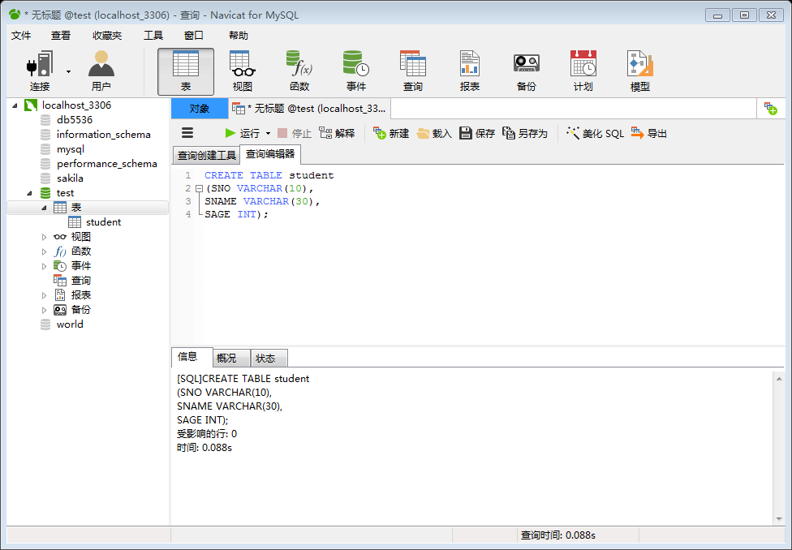
2、
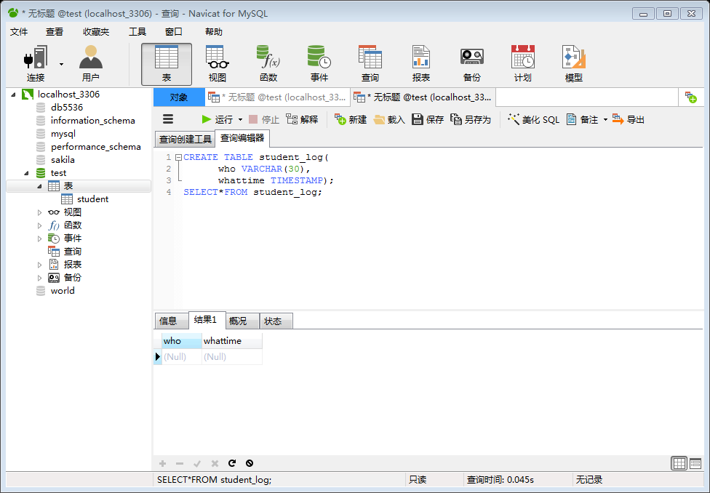
3、
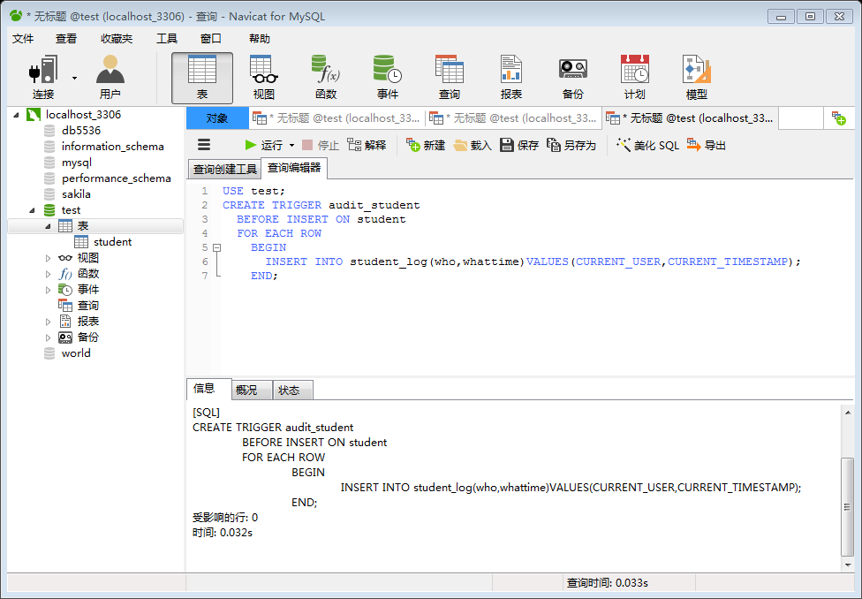
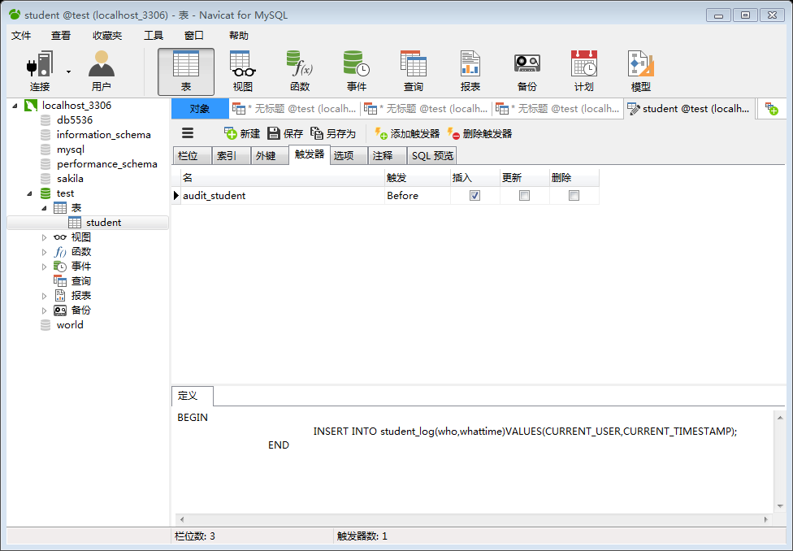
4、
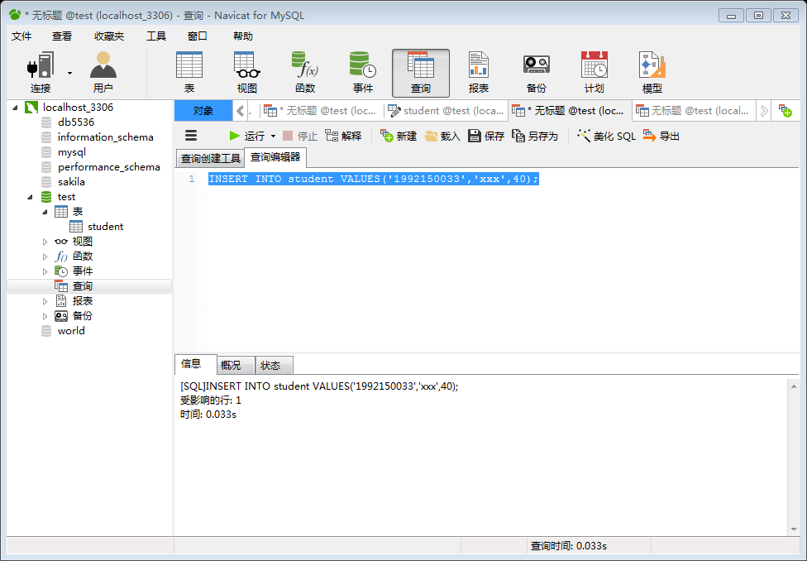
5、
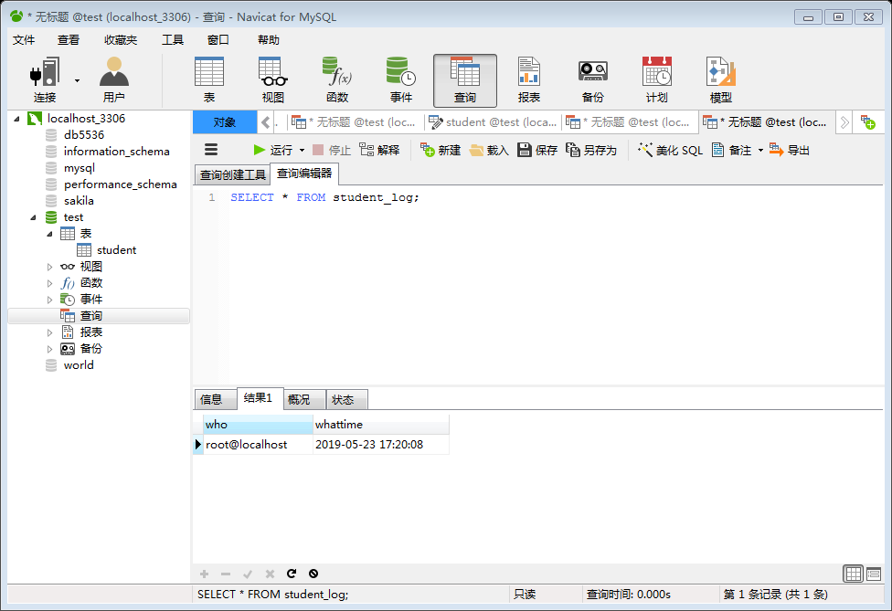
6、
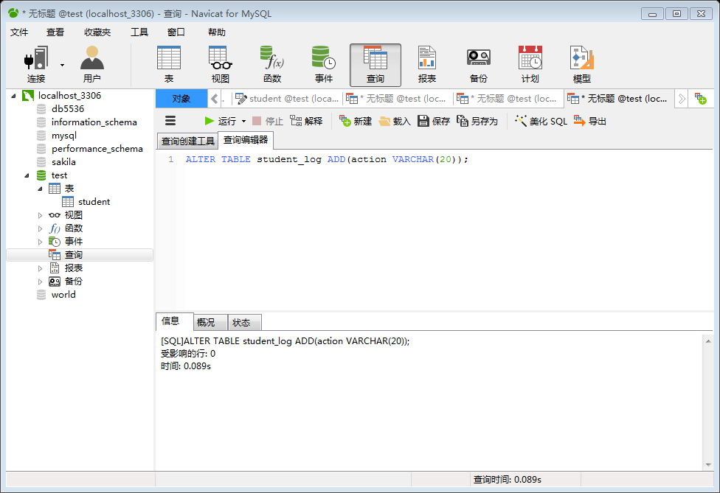
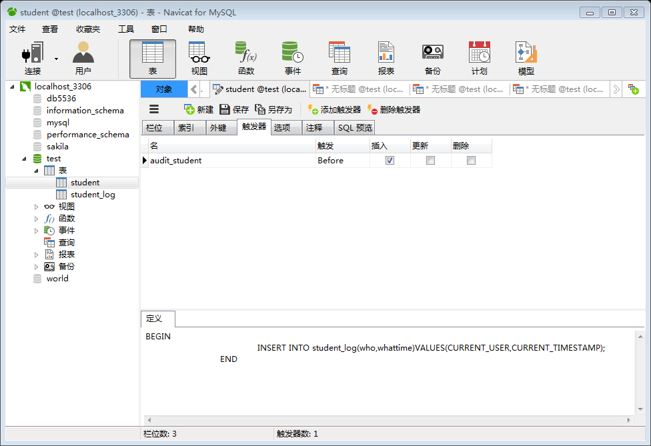
7、
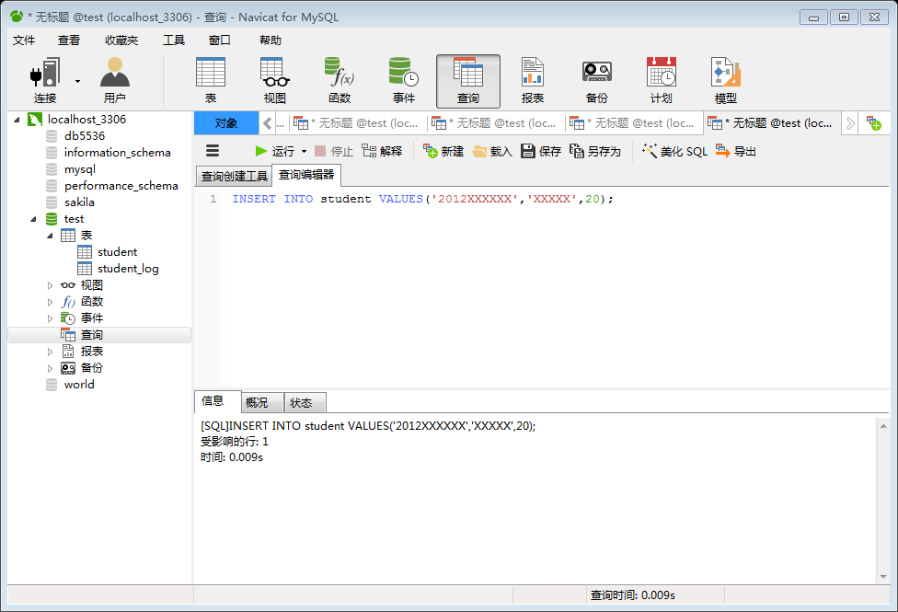
8、
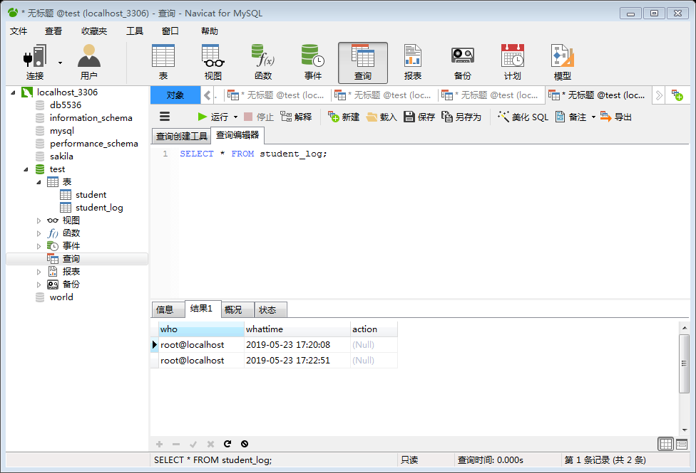
9、
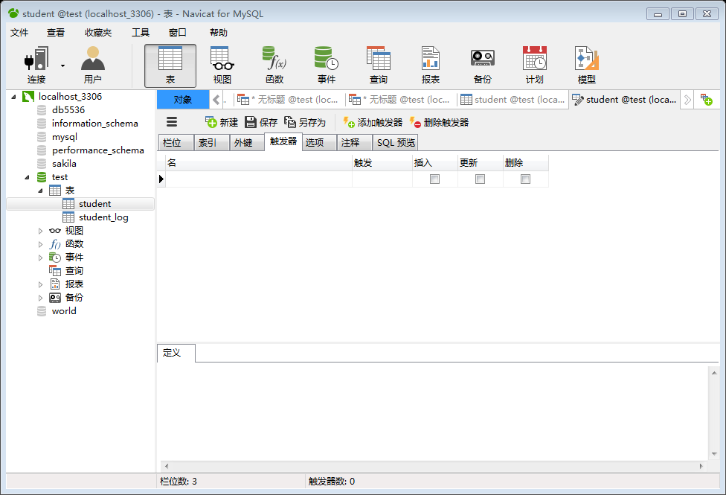
10、
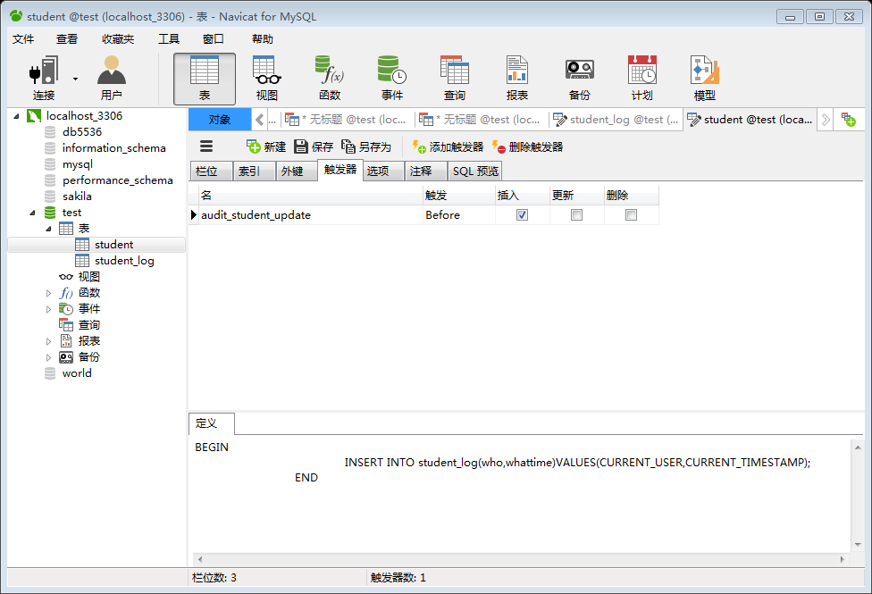
11、
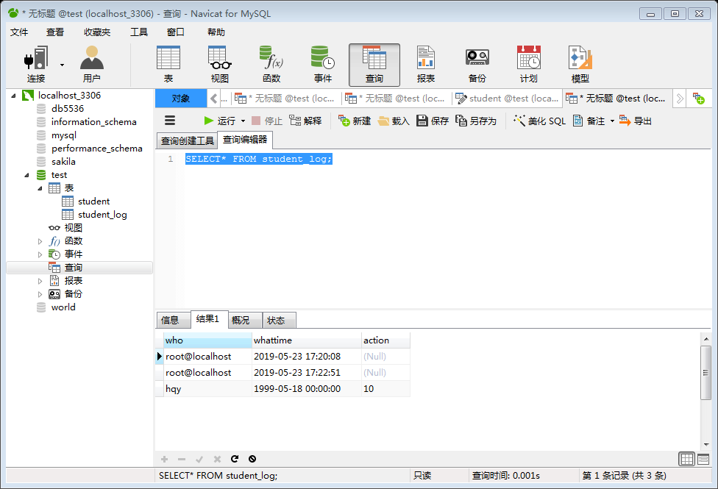
12、
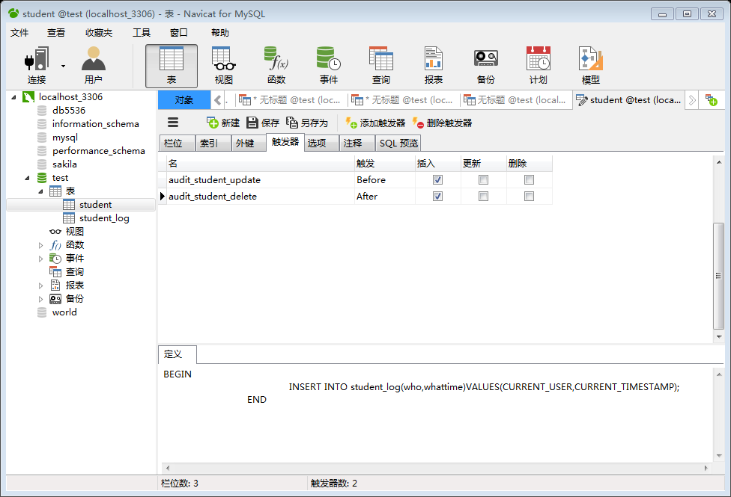
13、
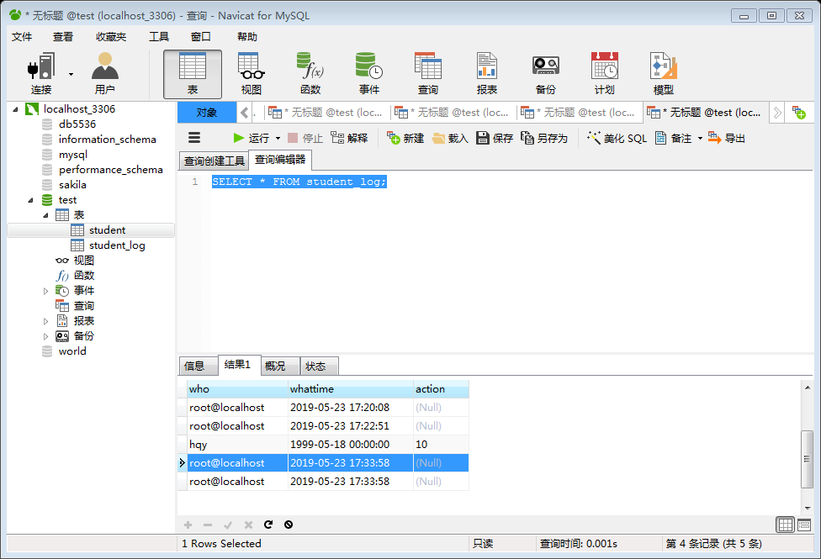
14、
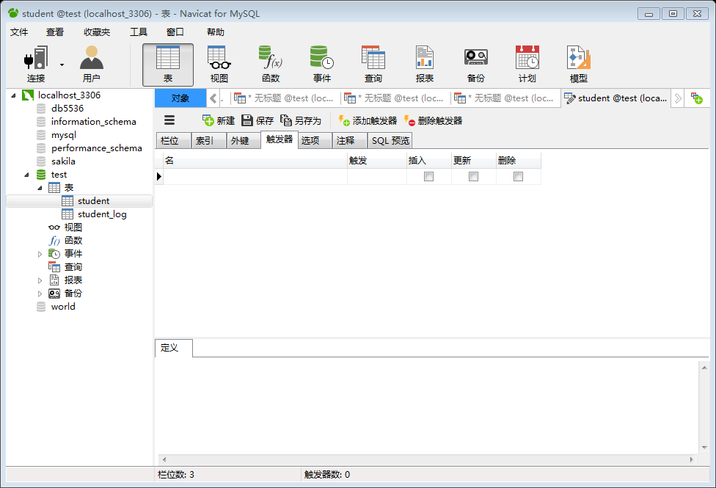

六、实验遇到问题及解决办法（有就写，没有就不写）
无。

实验实习日志（七）
分项名称 | PowerDesigner 的 CDM 应用
指导教师 | 李鸿健
课程名称 | 数据库原理 | 课程编号 | A2040100
实验实习地点 | B515 | 完成日期 | 2019/4/25
学生姓名 | 韩谦语 | 学生学号 | 2017211568
学院专业 | 网络空间安全与信息法学信息安全专业 | 所在班级 | 04041701
一、实验实习目的及要求
本次实验熟悉PowerDesinger的CDM模块的使用，完成这个实验后，应该能够熟悉PowerDesinger的CDM工作区，使用工具选项板进行CDM对象设计。

二、实验实习设备（环境）及要求（软硬件条件）
1、实验设备：PC端。
2、要求：Navicat for MySQL软件，并且链接上本地数据库。

三、实验实习内容与步骤
本次实验熟悉PowerDesinger的CDM模块的使用，完成这个实验后，应该能够熟悉PowerDesinger的CDM工作区，使用工具选项板进行CDM对象设计。

四、实验实习结果分析和（或）源程序调试过程（结果截图等）
（1）CMD图1：书店
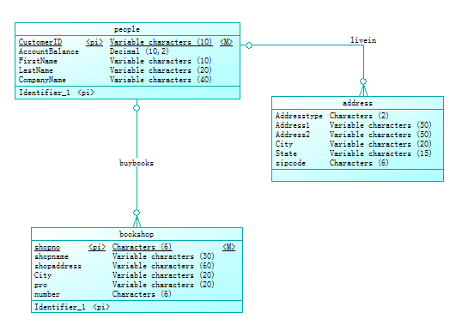
（2）CMD图2：学生会简单管理系统
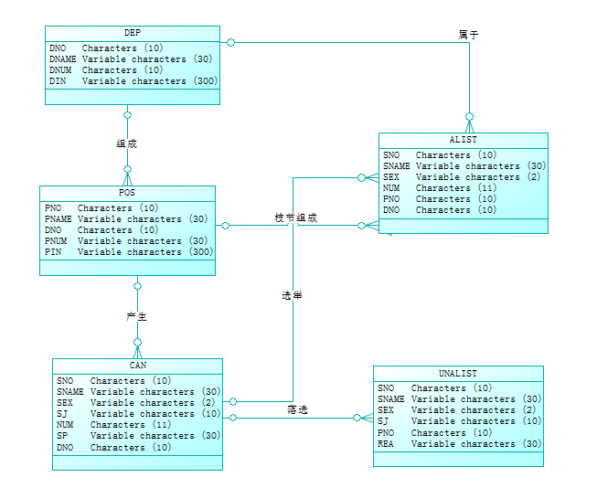

五、实验遇到问题及解决办法（有就写，没有就不写）
无。

实验实习日志（八）
分项名称 | PowerDesigner 的 PDM 应用
指导教师 | 李鸿健
课程名称 | 数据库原理 | 课程编号 | A2040100
实验实习地点 | B515 | 完成日期 | 2019/4/25
学生姓名 | 韩谦语 | 学生学号 | 2017211568
学院专业 | 网络空间安全与信息法学信息安全专业 | 所在班级 | 04041701
一、实验实习目的及要求
本次实验了解用PowerDesinger的工具将CDM生成PDM过程，熟悉PDM工作区，为生成数据库中的物理的表打下基础。完成这个实验后，应该能够了解从CDM到PDM的转换过程，熟悉PowerDesinger的PDM工作区，使用工具选项板进行PDM对象设计。

二、实验实习设备（环境）及要求（软硬件条件）
1、实验设备：PC端。
2、要求：Navicat for MySQL软件，并且链接上本地数据库。

三、实验实习内容与步骤
将crebas.sql中的中文表名用英文替换，类似"Address Type"的字段名称用AddressType替换(去掉双引号和中间的空格)，顾客表中的"Account Balance"、"First Name"、"Last Name"、"Company Name"等字段，也去掉双引号和中间的空格。修改完毕后，保存crebas.sql文件，可按↑复制前一条命令，在MySQL命令行客户端中再次执行，成功结果如图所示。

四、实验实习结果分析和（或）源程序调试过程（结果截图等）
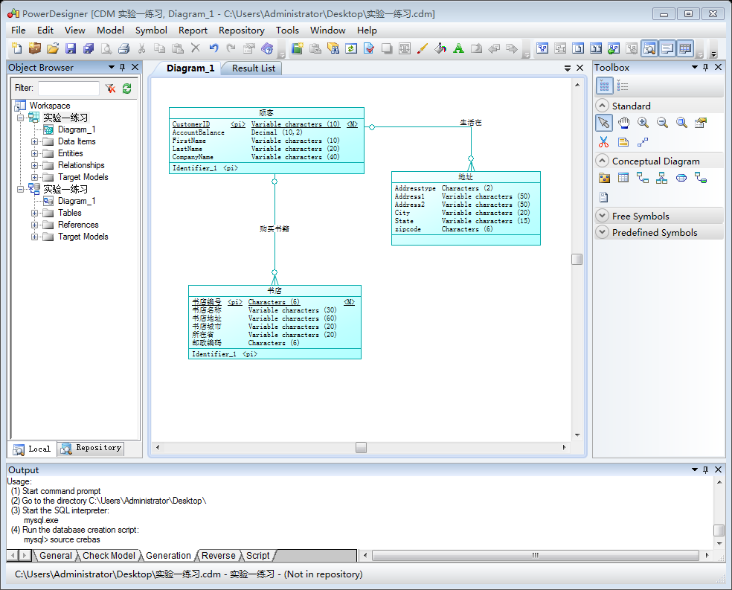
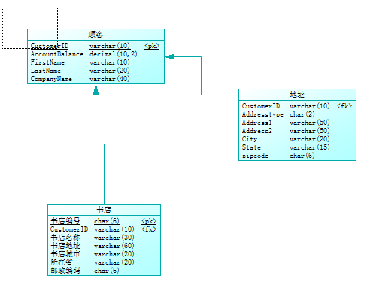

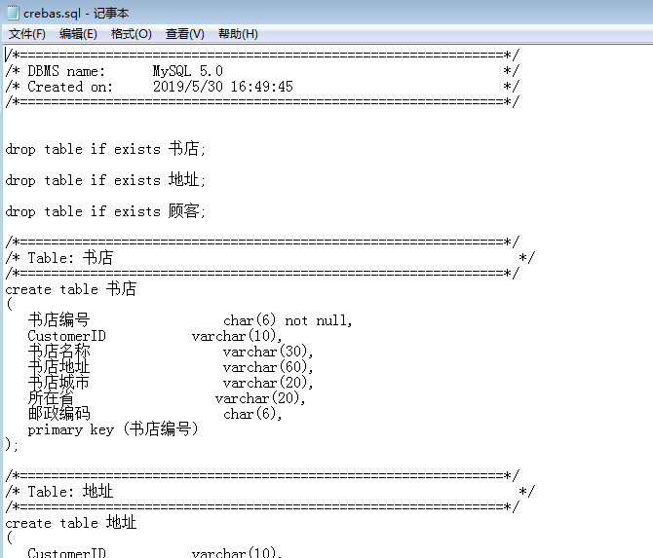

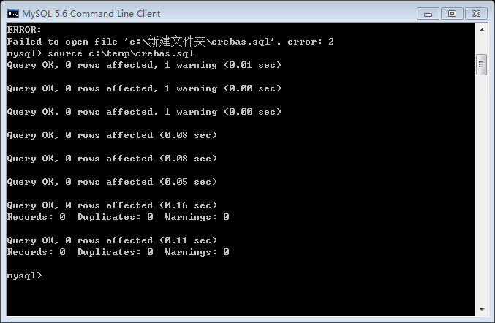
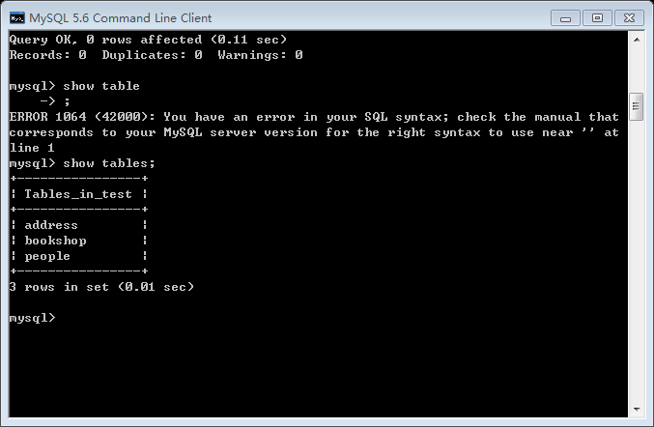

五、实验遇到问题及解决办法（有就写，没有就不写）
无。

